山东省中等职业教育质量年度报告
（2022）

山东省教育厅
2022年1月
目 录
一、学生发展 3
（一）规模和结构 3
（二）立德树人 6
（三）综合素质 8
（四）技术技能 11
（五）就业创业 12
（六）学生升学 19
二、教学改革 23
（一）校企合作 23
（二）专业建设 27
（三）“三教”改革 28
（四）实践教学 30
三、政策保障 31
（一）政策措施 31
（二）经费保障 34
（三）师资队伍建设 36
（四）质量保障 41
四、国际合作 43
（一）合作办学 43
（二）国际交流 43
（三）国际标准 46
五、服务贡献 47
（一）社会培训 47
（二）社会服务 48
（三）对口支援 50
六、面临挑战 50
（一）主要问题 50
（二）对策建议 51

一、学生发展
2021年，山东省中等职业教育深入贯彻落实中办国办《关于职业教育高质量发展的意见》、国务院《国家职业教育改革实施方案》和《教育部 山东省人民政府关于整省推进提质培优建设职业教育创新发展高地的意见》，坚持立德树人根本任务，遵循学生成长规律，构建 “三全育人”新格局，搭建学生成长成才多样化平台，培养学生坚定理想信念、坚守社会道德，培育学生的工匠精神、创新意识和创业能力，不断提升学生综合素养。

（一）规模和结构
1．中等职业教育总体办学规模
2021年，山东省具有举办学历教育资质的中职学校（含举办中职教育的高职院校）共400所，其中，公办学校269所，民办学校131所，比上年增加31所。其中，公办院校增加10所，民办院校增加21所。
全省16市中，青岛市中等职业学校最多，为54所；其次是菏泽38所；最少的是东营市，9所。
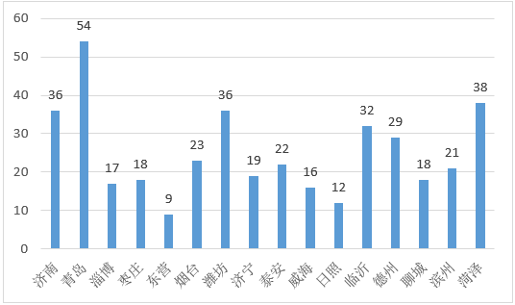
图1-1 2021年山东省16市中等职业学校数量统计
（1）中等职业教育招生数。2021年，全省中等职业学校共招生446504人（含技工学校招生数）。
（2）中等职业教育在校生数。2021年，全省中等职业学校在校生总数为799353人，比上年增加21937人。
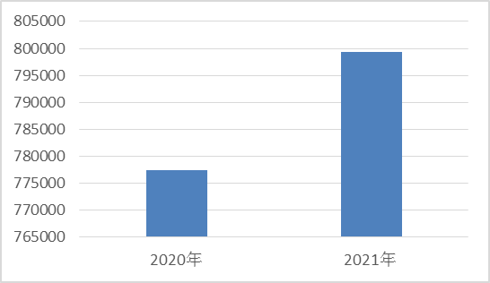
图1-2 2020、2021年山东省中等职业教育在校生情况（单位：人）
中职学校在校生8万人以上的市有2个，6～8万人的市有3个，4～6万人的市有4个，2～4万人的市有7个。临沂市是在校生规模最大的市，在校生92502人；在校生规模最小的是威海市，在校生21825人。以学校为单位看，校均在校生数2149人，较去年有所增加，全省中等职业学校规模以中等体量为主的特点更加鲜明。
表1-1 2021年山东省16市中等职业教育在校生数一览表（单位：人）
地市 | 在校生数 | 地市 | 在校生数
济南市 | 65421 | 泰安市 | 38066
青岛市 | 73809 | 威海市 | 21825
淄博市 | 28657 | 日照市 | 32742
枣庄市 | 34940 | 临沂市 | 92502
东营市 | 26936 | 德州市 | 44324
烟台市 | 44410 | 聊城市 | 53473
潍坊市 | 85380 | 滨州市 | 33585
济宁市 | 47736 | 菏泽市 | 75547
2．高中阶段职普比
山东省高度重视高中阶段教育，按照职普比大体相当的要求，科学规划中等职业学校和普通高中的发展规模，大力促进中职教育与普通高中教育协调发展。2021年，全省普通高中招生624593人，中等职业学校招生446504人，职普比为41.7:58.3。职普教育实现了统筹发展，高中段教育结构合理。随着中职学校加强内涵建设、提高办学质量，创新宣传形式，社会认可度增强，招生规模逐步扩大。
【案例1-1】聊城市实施职普融通联合育人，贡献职教“聊城模式与智慧”
聊城市为平衡教育发展结构，为普通高中学生提供更多选择的机会、更适合发展的方向和更高质量的教育，开展了“职普融通、联合育人”工作。高中二年级学生可以根据个人兴趣爱好和实际情况，自主、自愿选择转入到适合自己的职业学校和专业学习。通过成立“职普融通”工作专班，出台《关于推进高中阶段职普融合联合育人的通知》《关于进一步加强中等职业学校学籍管理工作的通知》等文件，为“职普融通、联合育人”提供了制度和机制保障；通过在当地主流媒体开办“职教高考政策访谈”栏目，向社会宣传国家职业教育改革发展的新政策，组织专家对“职教高考”政策进行解读，让广大人民群众对职业教育有了新认识、新理解；学校通过组织家长会解读政策，扎实有效地开展工作，在全社会形成了支持“职普融通”的良好氛围。2021年，聊城市共有2511名普通高中学生通过职普融通转入中职学校就读，转入人数居全省前列。共涉及37所普通高中，13所中职学校，39个专业，单独编班58个。
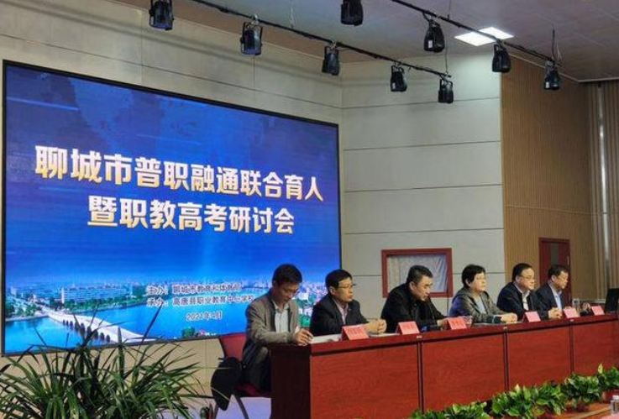
图1-3 2021年4月聊城市举办普职融通联合育人暨职教高考研讨会
3．教学、实习仪器设备
2021年，全省中等职业学校生均产权教学、实习仪器设备值1.11万元，较上年增加0.26万元。从全省16市看，生均教学、实习仪器设备值最高的是淄博市，25140元；其次是青岛市，17694元；菏泽市最低，4565元。
4．纸质图书与电子图书
2021年，全省中等职业学校产权纸质图书藏量26834349册，生均33.57册，较上年增加3.66册。产权电子图书藏量39362530册，生均49.24册，较上年增加29.35册。
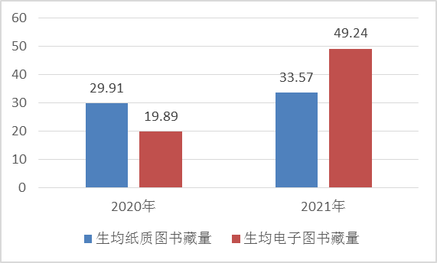
图1-4 2020、2021年山东省中等职业学校生均纸质图书、电子图书藏量（单位：册）

（二）立德树人
全省中职学校把理想信念教育融入学校教育各环节，落实《新时代爱国主义教育实施纲要》和《新时代公民道德建设纲要》，配齐、配足、配好专任思政课教师和德育教师；开足、开齐、开好思想政治、历史、劳动教育课，着力培育和践行社会主义核心价值观，深入挖掘中华优秀传统文化蕴含的思想观念、人文精神、道德规范，加强爱国主义、集体主义、社会主义教育，弘扬劳模精神和工匠精神，加强党史、新中国史、改革开放史、社会主义发展史教育。积极推进德育创新，增强德育的针对性和实效性。
1.专任思政课教师与德育教师比例
2021年，全省中等职业学校共有专任思政课教师2931人，师生比为1:273；全省德育管理人员8171人，师生比为1:98。其中思政课专任教师最多的是青岛市，共350人；德育管理人员最多的是烟台市，1134人。
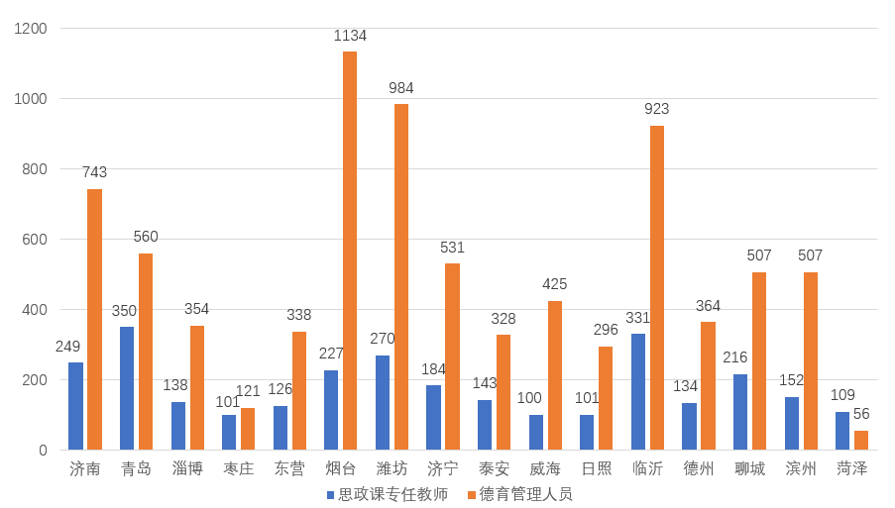
图1-5 山东省16市中职专任思政教师与德育管理人员数量（单位：人）
2.思政育人
2021年，山东省教育厅组织开展了课程思政示范课、教学研究示范中心遴选工作，确定山东省职业教育中职课程思政示范课65门，山东省职业教育中职课程思政教学研究示范中心3个，引导广大教师充分发挥课堂主渠道作用，开展思政育人。全省中职学校落实立德树人根本任务，开展形式多样的主题教育活动，推动习近平新时代中国特色社会主义思想和党的十九大精神进教材、进课堂、进头脑。
聊城市中职学校坚持以习近平新时代中国特色社会主义思想为指导，紧紧围绕立德树人根本任务，以建设“三全育人”综合改革试点学校为抓手，遵循“人人可以成才、人人可以出彩”的育人理念，构建形成了具有职教特色的“三融联动”育人生态体系，融合学校、企业、家庭全员育人力量；融入课程育人、管理育人、文化育人、实践育人；融通产教融合、校企合作育人全过程。大大激发了广大青年学生走技能成才、技能报国之志。
济宁市中职学校坚持“以人为本，以德治校”的理念，通过顶层设计、环境创设、学科渗透、主题班会、专题报告、综合实践等形式构建了全过程、全方位育人格局，学生的思想素质、文化素质、专业素质得到全面提升。在思想品德方面，培养了仁爱他人、宽恕待人、修身正己、自强不息的品格；在职业素质方面，强化职业操守、工作态度、责任心，养成了热爱专业、笃学求精、献身事业的职业品行；在团队合作方面，养成了和谐共处、诚信宽容、厚生益众的职业素养。
【案例1-2】烟台市创新基于核心素养的“课程承载、立体渗透、多元评价”德育新模式
烟台市坚持“德育为先，育人为本”的理念，深入开展理想信念教育、形势政策教育、国情教育、革命传统教育、改革开放教育、国防教育，广泛开展民族精神教育、时代精神教育，加强民族团结进步教育、法制宣传教育等，帮助学生厚植爱国主义情怀，培养学生强烈的社会责任感，提高学生的思想政治意识。在全市建立思想政治课程、其他公共基础课程、专业技能课程、实践活动课程、文化育人课程“五位一体”德育课程体系，构建“思政课程+课程思政”大格局。以思政课为引领，各课程与思政课紧密结合、同向同行，形成基于核心素养的“课程承载、立体渗透、多元评价”的烟台职业院校德育新模式，致力于培养新时代大国工匠。

（三）综合素质
1.劳动教育
全省各中职学校将劳动教育纳入职业学校人才培养方案，设立劳动教育必修课程，统筹勤工俭学、实习实训、社会实践、志愿服务等环节系统开展劳动教育。加强职业道德、职业素养、职业行为习惯培养，职业精神、工匠精神、劳模精神等专题教育。
山东省教育厅从2018年起实施“齐鲁工匠后备人才”培育工程，重点选拔思想品德优良、综合素质较高、专业基础扎实、发展潜力较大的学生作为培育对象，根据培育标准，制定专门培育方案，设定培育期限，开展系统性培育工作。将职校学生打造成为能够弘扬齐鲁文化、传承班墨精神、精修技术技能、勇于创新创业、发挥示范作用，具有“匠气·匠心·匠技”的优秀人才。为搭建我省职业院校创新开展新时代劳动教育交流平台，共同探讨新时代劳动教育创新发展模式和体系构建，2020年11月，由枣庄职业学院牵头，联合省内64所职业院校、18家企事业单位机构共同发起成立了“山东省职业院校劳动教育研究联盟”，通过了《山东省职业院校劳动教育研究联盟章程》，开展职业院校劳动教育经验交流会及优秀案例评审活动，不断推进我省职业院校劳动教育成效。
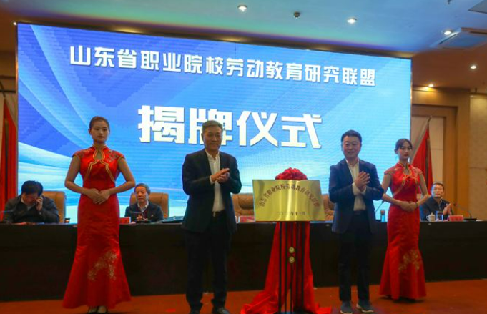
图1-6 山东省职业院校劳动教育研究联盟成立大会
威海市为进一步提高立德树人、劳动育人成效，举办首届中等职业教育劳动教育优秀案例比赛，共有34件作品参与市级决赛，其中劳动教育课程案例作品18件，活动案例作品16件。各参赛选手以劳动课程体系为主线，推进劳动教育与专业课相结合，用先进的教学手段，新颖的活动形式，多感官调动，突出特色，抓住亮点，切合当代中职生的发展特点，激发学生内在的劳动意识和潜力。
淄博市大中小学劳动教育与职业体验专业指导委员会积极引领职业启蒙和劳动教育改革实践，举办了协同合作打造优质职业启蒙与劳动教育基地报告会，多措并举推动中小学职业启蒙和劳动教育活动开展。
【案例1-3】枣庄市举办“鲁班传人”职业技能大赛
枣庄市充分发挥鲁班、墨子、奚仲工匠文化品牌优势，依托“新时代中国卓越匠心文化论坛”，投资10亿元开工建设中国职业教育博物馆和职业体验馆。2020年9月，枣庄市贯彻落实建设职业教育创新发展的相关政策和要求，教育局、人力资源与保障局等部门共同举办了2020年“鲁班传人”职业技能大赛。本次大赛旨在大力弘扬工匠精神，厚植工匠文化，进一步提升技术技能人才培养质量，设立了财经商贸、加工制造、旅游服务、交通运输、信息技术、医药卫生、休闲保健等7个专业类别的19个比赛项目，共有59支参赛队伍，80多位指导教师，300余名学生选手参赛，50多名专业技术人员参与执裁。
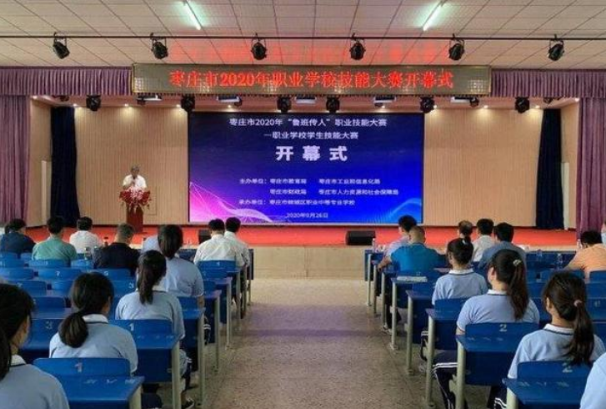
图1-7 枣庄市“鲁班传人”职业技能大赛开幕式
【案例1-4】山东省潍坊商业学校发挥办学特色，扎实推进劳动教育
山东省潍坊商业学校深入贯彻习近平总书记关于教育的重要论述,全面贯彻党的教育方针，落实《中共中央 国务院关于全面加强新时代大中小学劳动教育的意见》，加快构建德智体美劳全面培养的教育体系，落实“五育并举”，提升劳动育人功能。学校高度重视技能教育与劳动教育的结合，发挥劳动育人功能和学生参与劳动的主动性、积极性，鼓励创新，倾力打造“匠心潍商，惟精惟实”学校品牌，针对劳动教育理念和实践中存在的问题，探索构建了“目标、课程、实践、评价”四位一体劳动教育体系，通过明确成长目标，涵养劳动精神；打造多元课程，丰富教育载体；搭建实践平台，增强劳动技能；注重评价激励，健全保障机制等措施，努力培养德智体美劳全面发展的高素质技术技能人才。同时，学校制定了《山东省潍坊商业学校学生成长指导纲要》，明确劳动育人目标，通过系列劳动主题教育活动，引导学生树立正确的劳动观念，丰富劳动体验，促进情志发展，把“技能宝贵、劳动光荣、创造伟大”思想植根于师生心灵，彰显职业教育风采，服务学生全面发展。
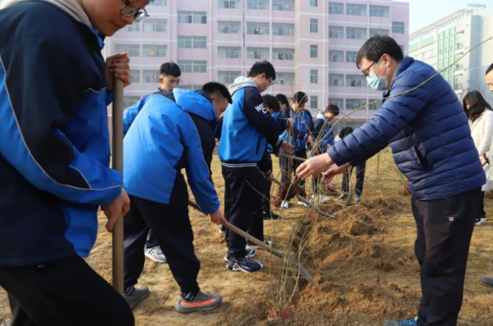
图1-8 师生在校园内开展大植树、大绿化劳动主题活动
2.文化基础课合格率
2021年度，山东省各中职院校聚焦课堂“主阵地”，开足、开好文化课程，实施教学提质升级专项行动，不断推进教学改革，全面提升职业教育教学质量。全省文化基础课平均合格率为93.18%，其中菏泽市的合格率最高，为98%。
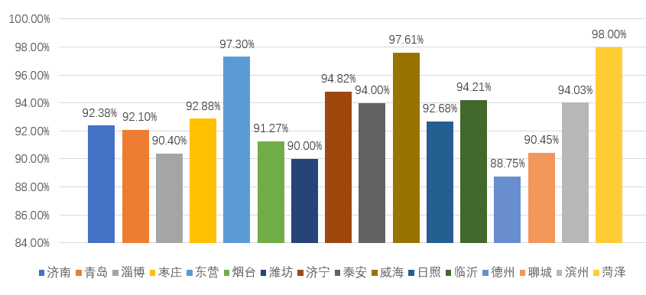
图1-9 2021年16市文化基础课合格率
3.体质测评合格率
2020年，山东省教育厅出台《关于做好疫情防控常态化条件下学校体育工作的通知》（鲁教体函〔2020〕7号），要求各学校充分认识疫情防控常态化条件下做好学校体育工作的重要意义，发挥体育在抗击疫情中的重要作用，强化学校体育育人功能，认真执行国家课程标准，开齐、开足、开好体育课。2021年度，全省体质测评平均合格率为90.61%，比2020年提高3.13%。各市的合格率有一定的差距，最高的为97%，最低的为71.95%。
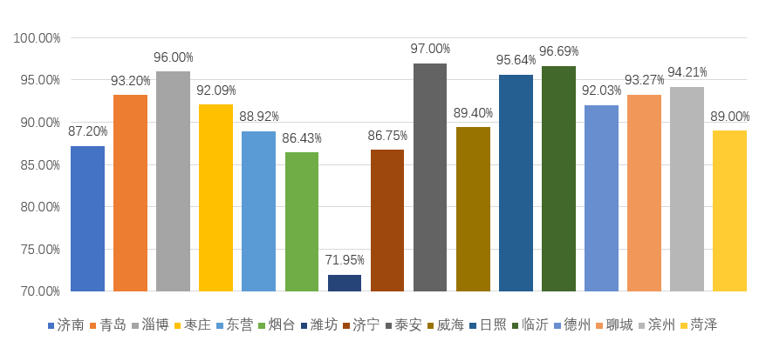
图1-10 2021年山东省16市学生体质测评合格率

（四）技术技能
1.全国技能大赛获奖
在2021年全国职业院校技能大赛中，山东省中职参赛选手共获奖38项，其中一等奖22项、二等奖10项、三等奖6项。从奖项分布来看，潍坊市获得一等奖8项、获奖总数12项，为全省最多的市。
2.职业技能等级证书（含职业资格证书）获取人数
2021年，山东省中职学校继续推进落实教育部《关于在院校实施“学历证书+若干职业技能等级证书”制度试点方案》《教育部 山东省人民政府关于整省推进提质培优建设职业教育创新发展高地的意见》等文件精神，坚持知行合一、工学结合，稳步推进“1+X”证书试点工作，将“X”证书标准要求有机融入专业人才培养方案，优化课程设置和教学内容，借鉴“双元制”、现代学徒制和企业新型学徒制等模式，强化学生技能培养，夯实学生可持续发展基础。
2021年全省获取各项职业证书中职学校毕业生为95647人，占当年毕业生总数的45.02%，比去年降低1.46%，主要是由于疫情的影响，部分职业证书推迟或取消考试。省内各市毕业生证书获取率差别较大，其中获证毕业生人数最多的是青岛市，共23194人，16市平均为5978人。

（五）就业创业
1.就业创业情况
山东省委、省政府制定出台统筹推进疫情防控和经济社会发展52条、支持中小企业发展20条、稳就业24条等，全力稳岗扩岗，夯实经济发展基本盘，拓展岗位“新空间”，促进就业创业。省教育厅牵头支持职业院校与知名企业建立长期战略合作关系，将企业先进的生产体系、服务体系、运营体系、技术体系转化为教学和人才培养体系，将毕业生就业率、创业率及平均薪酬纳入学校办学质量效益考核评价体系，推动办学水平不断提升。
各市中等职业学校坚持抓好产教融合、校企合作，全省中职校均合作企业达到14家。做到供需两端发力、校企一体推进，着力促进毕业生尽早就业、充分就业、高质量就业，为克服疫情影响、促进学生有序返岗实习、支持企业复工复产方面作出了积极贡献。
各职业院校积极搭建就业平台，开通就业微信公众号，及时向毕业生推送企业招聘信息；建立就业QQ群，借助山东毕业生求职招聘云平台面向毕业生推送就业创业指导课程、求职招聘信息，及时了解毕业生困难，安排专人群内解答毕业生困惑，为毕业生提供优质高效的服务。
（1）毕业生就业率。依据各市年度质量报告数据汇总统计，山东省2021年中等职业学校毕业生总数为212435人，就业（含升学）人数为199705人。就业率为94.01%，比2020年降低了3.55%。
表1-2 山东省各市中等职业学校毕业生人数与就业人数统计（2021年）
地市 | 毕业生总数 | 就业（含升学）人数 | 地市 | 毕业生总数 | 就业（含升学）人数
山东省 | 212435 | 199705 | 泰安市 | 10691 | 10188
济南市 | 14659 | 14107 | 威海市 | 6555 | 6409
青岛市 | 25327 | 24497 | 日照市 | 8900 | 8708
淄博市 | 7713 | 7664 | 临沂市 | 23492 | 21982
枣庄市 | 9509 | 8978 | 德州市 | 12113 | 12031
东营市 | 6692 | 7043 | 聊城市 | 11160 | 10781
烟台市 | 13625 | 13531 | 滨州市 | 9106 | 8656
潍坊市 | 20622 | 19730 | 菏泽市 | 20089 | 13678
济宁市 | 12182 | 11722
2021年，各市中等职业学校毕业生就业率最高的是东营市，为100%，最低的是菏泽市，为68.09%；毕业生就业率高于99%的有东营、淄博、烟台、德州四市；与去年相比，就业率提升最多的是东营市，升高了5.43%；就业率下降最多的是菏泽市，下降了24.91%。
表1-3 山东省各市中等职业学校毕业生就业率（%）统计（2021年/2020年）
地市 | 2021年度 | 2020年度 | 增量 | 地市 | 2021年度 | 2020年度 | 增量
山东省 | 95.42 | 97.56 | -2.14 | 泰安市 | 95.30 | 98.57 | -3.27
济南市 | 96.23 | 95.31 | 0.92 | 威海市 | 97.77 | 96.97 | 0.80
青岛市 | 96.72 | 98.22 | -1.50 | 日照市 | 97.84 | 98.06 | -0.22
淄博市 | 99.36 | 98.6 | 0.76 | 临沂市 | 93.57 | 97.47 | -3.90
枣庄市 | 94.42 | 92.41 | 2.01 | 德州市 | 99.32 | 99.37 | -0.05
东营市 | 99.24 | 98.22 | 1.02 | 聊城市 | 96.60 | 98.7 | -2.10
烟台市 | 99.31 | 99.25 | 0.06 | 滨州市 | 95.06 | 98.15 | -3.09
潍坊市 | 95.67 | 98.61 | -2.94 | 菏泽市 | 68.09 | 93 | -24.91
济宁市 | 96.22 | 98.52 | -2.30

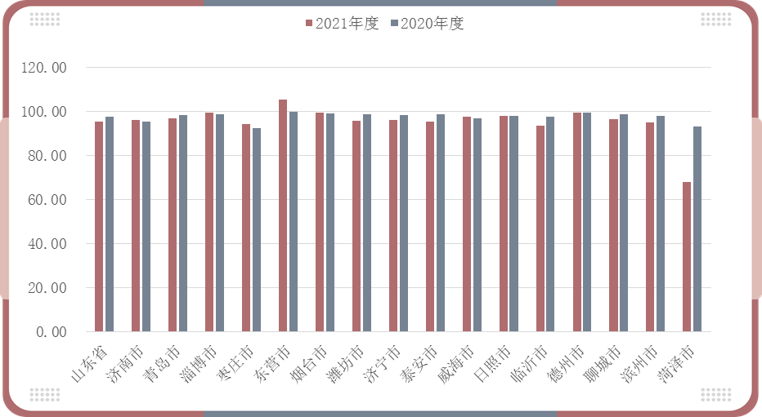

图1-11 山东省各市中等职业学校近两年毕业生就业率（%）对比
（2）毕业生对口就业率。2021年，山东省中职学校毕业生对口就业率为90.60%，比2020年升高了7.12%。各市中等职业学校毕业生对口就业率最高的是青岛市，为97%，最低的是枣庄市，为81.26%。与去年相比，毕业生对口就业率升高最多的是日照市，升高了55.97%，降低最多的是枣庄市，降低了10.84%。

表1-4 毕业生对口就业率（%）对比（2021年度/2020年度）
地市 | 2021年度 | 2020年度 | 增量 | 地市 | 2021年度 | 2020年度 | 增量
山东省 | 90.10 | 82.98 | 7.12 | 泰安市 | 95.43 | 93.89 | 1.54
济南市 | 91.51 | 75.54 | 15.97 | 威海市 | 93.4 | 88.6 | 4.80
青岛市 | 97 | 85.27 | 11.73 | 日照市 | 87.84 | 31.87 | 55.97
淄博市 | 96.1 | 96.5 | -0.40 | 临沂市 | 90.74 | 89.16 | 1.58
枣庄市 | 81.26 | 92.1 | -10.84 | 德州市 | 86.79 | 93.02 | -6.23
东营市 | 86.79 | 97.29 | -10.50 | 聊城市 | 94.5 | 80 | 14.50
烟台市 | 87.28 | 86.46 | 0.82 | 滨州市 | 91.02 | 57.44 | 33.58
潍坊市 | 91.81 | 87.05 | 4.76 | 菏泽市 | 89 | 0
济宁市 | 89.08 | 90.53 | -1.45

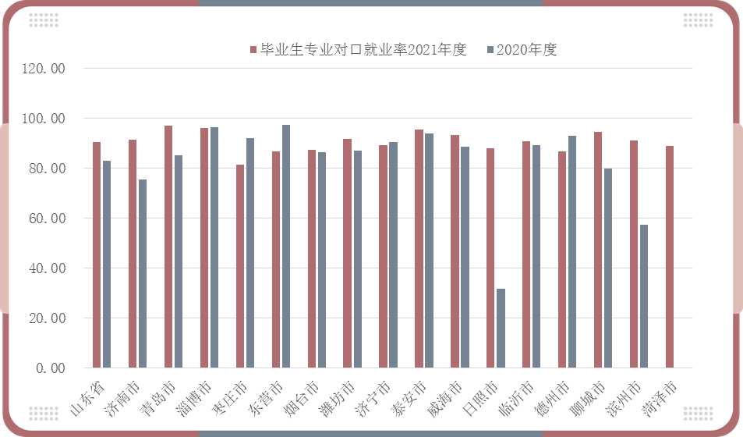

图1-12 毕业生对口就业率（%）对比（2021/2020年度）
【案例1-5】山东省提质培优扩容，坚持育训并举，着力促进就业创业
山东着力增加优质职业教育资源供给，大力开展职业技能培训。全省新旧动能转换“十强”产业、乡村振兴等领域7成以上新增劳动力来自职业院校。
“十四五期间”，山东省将立项建设100所左右高水平中职学校，用3年左右时间实现每个县（市）至少有一所区域离不开、社会都认可、群众满意度高的“明星学校”。启动建设300个中职特色化专业，给予专项财政经费支持，推动职业院校根据自身优势和资源禀赋，优化资源配置，努力实现“校校有特色”，打造核心竞争力和办学品牌。将毕业生就业率、创业率及平均薪酬、“双师型”教师比例等纳入考核评价制度，综合利用学生、教师、用人单位、教育主管部门等多方评价的结果，考核办学质量和效益，推动学校不断提升办学水平。
深化产教融合、校企合作。聚焦现代优势产业集群，建立产教对话机制，全省中职校均合作企业达到14家，有力促进了产业、行业、企业、专业、就业“五业联动”。
着力拓展学生就业创业本领，与人力资源社会保障部门密切沟通协调，将专项资金补贴对象扩大到中职学校、技工院校毕业年度毕业生；将符合条件的院校、职业教育培训评价组织、职业技能等级证书清单纳入职业技能培训目录，并按照现行的职业技能培训补贴政策执行，推动试点工作走深走实。目前全省有325所学校承担职业技能等级证书试点任务，学生在获得毕业证书的同时，积极考取1个或多个职业技能等级证书。
积极开展面向高校毕业生、退役军人、农民工、去产能分流职工、建档立卡贫困劳动力、残疾人等重点人群的就业创业培训，大力开展失业人员再就业培训，重点强化安全生产培训，不断提高新增和现有劳动力综合素质、职业技能水平。

2.就业质量
各职业学校高度重视校企融合，通过订单培养、冠名培养，企业参与招生选拔，实现招工招生一体化、培养就业一体化，搭建校企深度合作培养人才的有效平台，为学生扩展学习发展空间，保障毕业生高质量就业。据山东省教育厅最新统计，山东中职学校现有2335家校企合作企业，订单培养、冠名培养的学生总数近8万人，当前拟接收就业学生达到近7万人。

表1-5 山东省中等职业学校学生就业情况统计表
项 目 | 数 据
毕业生总数 | 212435
在规模以上企业就业人数 | 35325
在中小微企业就业人数 | 20886
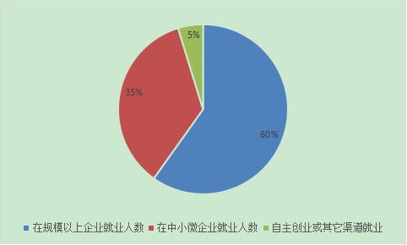
图1-13 2021年山东省中等职业学校学生就业情况分析图

3.就业单位满意度
山东省着力提升职业院校现代化治理能力，引导全省职业院校规范办学行为、完善制度标准、创新运行机制、补齐治理短板，形成全员全过程全方位育人格局，办学活力显著增强，办学质量不断提高，促进学生全面发展。2021年，就业单位对中等职业学校毕业生职业素养的满意度为96.07%。

表1-6 就业单位对毕业生职业素养的满意度（2021年度）
地市 | 2021年 | 地市 | 2021年 | 地市 | 2021年
山东省 | 96.07 | 烟台市 | 87.87 | 临沂市 | 96.49
济南市 | 97.66 | 潍坊市 | 97.06 | 德州市 | 96.15
青岛市 | 97.2 | 济宁市 | 96.55 | 聊城市 | 95.68
淄博市 | 98.2 | 泰安市 | 97 | 滨州市 | 95.37
枣庄市 | 93.67 | 威海市 | 96.87 | 菏泽市 | 96
东营市 | 99.08 | 日照市 | 96.3
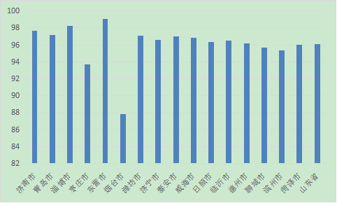

图1-14 就业单位对毕业生职业素养的满意度
2021年就业单位对中等职业学校毕业生职业技能的满意度为95.69%，与2020年数据基本持平。

表1-7 2021年就业单位对毕业生职业技能的满意度（%）
地市 | 满意度（%） | 地市 | 满意度（%） | 地市 | 满意度（%）
山东省 | 95.69 | 烟台市 | 87.01 | 临沂市 | 95.6
济南市 | 97.13 | 潍坊市 | 96.63 | 德州市 | 96.57
青岛市 | 98.1 | 济宁市 | 96.39 | 聊城市 | 96.12
淄博市 | 97.9 | 泰安市 | 96 | 滨州市 | 93.84
枣庄市 | 93.63 | 威海市 | 96.12 | 菏泽市 | 95
东营市 | 99.19 | 日照市 | 95.88
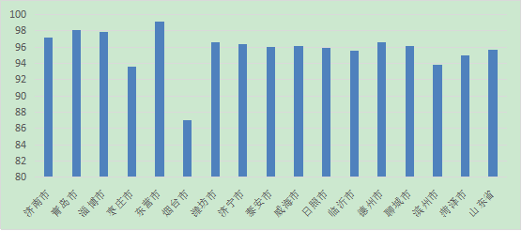
图1-15 2021年就业单位对毕业生职业技能的满意度（%）
【案例1-6】青岛深化校企合作 中职生创业公司成实训基地
王兰浩是山东省轻工工程学校毕业生，他毕业后在汽修专业老师的指导和支持下创办了一家汽车修理公司。去年与电动汽车厂家合作，新上了先进的汽修设施设备，配备了20多个充电桩，开展电动汽车维修和售后服务。山东省轻工工程学校将他的公司挂牌成为学生实习基地和教师技能强化训练站。汽修专业学生到公司进行专业实习、生产性实训，青年专业教师将到公司参加生产，骨干教师将帮助公司开发新工艺，帮助解决技术难题。
青岛去年年末出台了《青岛市职业教育条例》，让青岛职业教育发展有法可依。在《青岛市职业教育条例》中把“校企合作”单列一章，鼓励形式多样的校企合作。
【案例1-7】济南市莱芜职业中专创业培训为中职学生打开就业创业“新视角”
济南市莱芜职业中等专业学校与山东君师信息科技有限公司自2020年10月份起开展创业意识与能力培训工作，2020级各专业的896名学生参加培训。
培训课程以创业意识（GYB）与创业能力（SYB）为主，总学时为80课时。课堂上，培训师运用创业政策宣讲、翻转课堂、学习互助小组、创业策划等多元培训手段，使用活动挂纸、卡片、多媒体等教学辅助设施，采用讲授法、案例法、讨论法、头脑风暴法、练习法、角色扮演法和游戏法等教学方法，让学生主动参与课堂现场互动、小组讨论，分组模拟建立小公司，共同分享公司的创业发展理念、憧憬公司未来。学生配合教学活动积极主动，踊跃发言，讲师循循善诱，学生学习兴趣倍增，课堂反响强烈，现场氛围活跃，学习效果显著，对于转变学生就业观念、培养创业意识与能力、缓解学生就业压力起到积极作用。
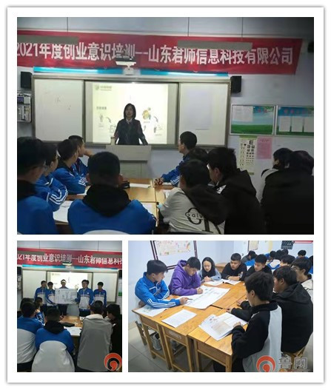
图1-16 济南市莱芜职业中等专业学校组织学生创业培训
【案例1-8】临朐县职业教育中心毕业生吕学壮创业走岀新天地
吕学壮毕业于临朐县职业教育中心学校机电专业。他7个月大时父亲车祸身亡，不到2岁母亲又改嫁，是靠爷爷奶奶一手拉扯大的一个建档立卡贫困户。入学后班主任时常教导他要学会一技之长，靠本事吃饭，做个自食其力的男子汉。吕学壮很懂事，他刻苦学习，敢于钻研，车工技能训练不怕苦、不怕累，在潍坊市中职组车工技能大赛中荣获二等奖。
毕业后经学校推荐，他找到了减速机配件厂的车工工作。他在车间遵守“6S”管理法，虚心向老师傅学习，独立操作磨车刀，CW6163车床干得顺手，车工技能大幅提高，加工的轴承座、半轴等配件精度高、质量好，得到用户的广泛好评。
疫情防控期间，微商成为了吕学壮服务大众的主战场。他利用自己的微商优势，奔走在各大小区之间，挨家挨户把订单货品送到家，帮助居家隔离的群众吃上新鲜水果、蔬菜，还把辛寨镇养殖户的几千只鸡卖到脱销，从正月开始一直干到疫情形势缓和。
现在，吕学壮自立创业就业，怀感恩之心，靠奋斗改变命运，既干好本职工作，又努力做好微商，踏实过好每一天，走岀了属于自己的新天地。

（六）学生升学

1.升学人数
山东省2021年度共有中职毕业生212435人，其中有126875人升入高等院校深造，占毕业生总数的59.72%。其中升入本科院校13422人，约占升学人数的8.75%；升入高职高专院校109860人，约占升学人数的71.61%；通过留学、成人教育、自学考试等其他渠道升学3593人，约占升学人数的2.34%。各市相比，升学比例最高的是淄博市，占88.60%，升学比例最低的是青岛市，占33.78%。
表1-8 2021年山东省中职院校学生升学层次统计表
地市 | 升入本科院校人数 | 升入高职高专院校人数 | 其他升学人数（含留学、成人教育、自学考试）
山东省 | 13422 | 109860 | 3593
占比（%） | 8.75 | 71.61 | 2.34
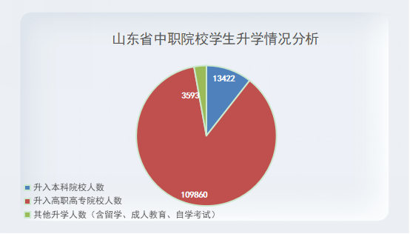
图1-17 2021年山东省中职院校学生升学层次分析图

表1-9 山东省各市中职学校升入高等学校人数统计表（2021年度）
地市 | 毕业生总数 | 升入本科院校人数 | 升入高职高专院校人数 | 其他升学人数（含留学、成人教育、自学考试） | 升学总人数 | 升学率%
山东省 | 212435 | 13422 | 109860 | 3593 | 126875 | 59.72
济南市 | 14659 | 785 | 9255 | 185 | 10225 | 69.75
青岛市 | 25327 | 1256 | 7000 | 300 | 8556 | 33.78
淄博市 | 7713 | 849 | 5963 | 22 | 6834 | 88.60
枣庄市 | 9509 | 78 | 4559 | 0 | 4637 | 48.76
东营市 | 6692 | 2273 | 2927 | 3 | 5203 | 77.75
烟台市 | 13625 | 1873 | 8155 | 158 | 10186 | 74.76
潍坊市 | 20622 | 993 | 10312 | 354 | 11659 | 56.54
济宁市 | 12182 | 254 | 5556 | 119 | 5929 | 48.67
泰安市 | 10691 | 332 | 8202 | 461 | 8995 | 84.14
威海市 | 6555 | 641 | 2873 | 100 | 3614 | 55.13
日照市 | 8900 | 325 | 4763 | 0 | 5088 | 57.17
临沂市 | 23492 | 756 | 10137 | 913 | 11806 | 50.26
德州市 | 12113 | 1192 | 6608 | 1 | 7801 | 64.40
聊城市 | 11160 | 542 | 6009 | 918 | 7469 | 66.93
滨州市 | 9106 | 375 | 4752 | 3 | 5130 | 56.34
菏泽市 | 20089 | 898 | 12789 | 56 | 13743 | 68.41

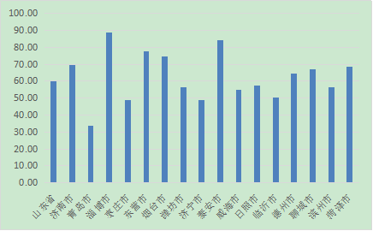
图1-18 山东省各市中职学校升学率分析图（2021年度）

表1-10 山东省中职学校毕业生升学类别统计表（2021年）
升学方式 | 2021年升学人数 | 占升学总人数的比例（%）
通过职教高考升学人数 | 45244 | 29.49
通过对口单独招生升学人数 | 52012 | 33.90
通过中本贯通升学人数 | 3321 | 2.16
通过中高贯通升学人数 | 52593 | 34.28
通过技能拔尖人才免试升学人数 | 244 | 0.16
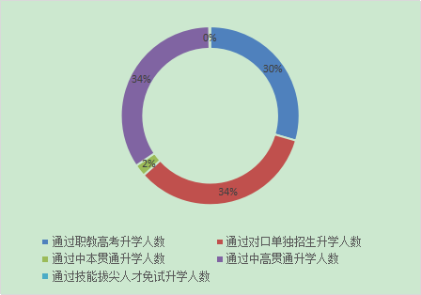
图1-19 山东省中职学校毕业生升学类别分析图（2021年）

2.职教高考
近年来，山东省优化顶层设计、加强政策供给、创新体制机制，打出系列“组合拳”，中等职业教育的吸引力、社会认可度和群众满意度明显增强。特别是部省共建职教高地以来，中等职业教育招生规模与质量同步递增，2021年全省中职招生有2.95万名超过当地普高线的学生，主动选择职业教育、学习技术技能，“职校招收低分生”难题开始破解。
山东省建立“文化素质+职业技能”职教高考制度，大力发展初中后五年制高等职业教育，开展中职与本科“3+4”贯通培养试点，全省中等职业教育毕业生继续升学深造比例近60%，绝大多数进入高等职业学校学习，为新增劳动力普遍接受高等职业教育、助力产业转型升级奠定了坚实基础。
山东省教育厅等11部门《关于办好新时代职业教育的十条意见》（鲁教职发〔2018〕1号）、山东省教育厅《关于进一步完善职业教育考试招生制度的意见》（鲁教学字〔2019〕7号）明确规定，“从2022年起，春季高考统一考试招生报考人员为中等职业教育应届毕业生和社会人员”。职教高考体系为普通高中和中等职业教育学生划定了不同的升学通道，遵循了教育规律，适应了人才多样化特点，是对山东省现行招生考试制度的优化和完善。
【案例1-9】山东省打造上下贯通、左右衔接的人才成长“立交桥”
山东省贯彻落实《教育部 山东省人民政府关于整省推进提质培优建设职业教育创新发展高地的意见》，打造上下贯通、左右衔接的人才成长“立交桥”。
适应需求办好高等职业教育。将现有半数左右省属本科高校转型为应用型本科高校；支持进入“双高计划”的高职院校的骨干专业试办本科层次职业教育；“双高计划”院校、职业教育本科院校与具有硕士学位授予权的应用型本科高校，联合培养职业教育本科生、专业硕士；国外高水平应用技术型高校与山东开展合作办学等规定，意味着将有更多山东学生可以接受高层次职业教育。
探索建立“职教高考”制度，完善“文化素质+职业技能”考试招生办法；在适合的专业领域，健全中高职与本科衔接培养的考试招生办法；支持应用型本科院校、职业教育本科院校和专业更多招收中高职院校毕业生，并调整文化素质考试内容，职业技能考试成绩在录取中所占权重原则上不低于50%，意味着职业教育学生有了专属的上升渠道。
全国职业院校技能大赛、中国技能大赛、世界技能大赛等优秀选手和有突出贡献的技术技能人才，可以通过单独招生，接受本科层次职业教育。
打破普通高中和中职学校学籍限制，协同推进高中职业教育改革，探索举办文理高中、科技高中、语言高中、艺术高中、体育高中、综合高中，不同学校不同特色；允许符合条件的中职和普高学生学籍互转、学分互认，意味着个性禀赋不同的学生有了更多选择和成长路径。
【案例1-10】学好职业技能 让人生更出彩
就读于山东省潍坊商业学校计算机专业的周晓红，今年19岁。2018年夏，刚走入职校大门的她心理落差有点大：好朋友都去念普高考大学，自己将来能有出息吗？老师瞧这孩子状态不对，便找她谈心，她慢慢找到了状态。“课程丰富，老师讲得也生动。”周晓红说，她喜欢网页制作课，特意找到老师，希望多学一些编代码的知识。
制定个性化育人模式，把课堂建到企业里去。前几日，周晓红接到了同校商贸系同学的电话。“这个同学正在企业参加实训，学开网店、做直播和推广。她学得很快，帮企业提高了不少销量。”周晓红说，“她的梦想，就是毕业后开家网店，自己创业。”
对接物流、电商公司，培养电商从业者；与汽车公司合作，立项现代学徒制试点项目；企业在校内开设智能设备维修工厂，学生直接参与维修业务……潍坊商业学校以校企合作育人为主线，搭建实训基地，让企业传技能、教技术。“省里出台校企合作税收优惠政策，我们借势而行，引入社会力量办学，根据行业需要，制定个性化育人模式，把课堂建到企业里去。”校长孙中升说。
周晓红身边，有不少同学选择直接就业，但她还想“继续读”。她说，有不少同学参加技能大赛拿了金牌，直接免试专业知识和技能，享受升学“绿色通道”，她也希望通过自己的技能优势，能进入心仪的大学深造，进一步提升技能水平。

二、教学改革
为促进我省中等职业教育高质量发展，更好服务区域经济社会发展，省教育厅、财政厅联合出台了《关于实施山东省高水平中等职业学校建设计划的通知》（鲁教职函〔2021〕33号），打造一批新时代职业教育现代化样板和标杆学校。2021年70所学校被确定为山东省高水平中等职业学校建设计划立项建设单位，中等职业学校办学水平和人才培养质量显著提高，校企合作办学优势日益突显，“三教”改革持续深入，数字化校园建设进程加快，保障了教育教学的运行质量，中职教育在现代职教体系中的基础地位不断夯实。

（一）校企合作
1.集团办学
按照“政府引导、市场化运作”原则，着力推动多元投资主体依法共建职教集团，创新工作机制，有效整合资源，教育部下发的《关于公布第二批示范性职业教育集团（联盟）培育单位名单的通知》（教职成司函〔2021〕25号），我省有10个职业教育集团入选，其中由中等职业学校牵头的职教集团2个。有效推动职业教育集团中政府、行业、企业、学校、科研院所和社会组织等多元主体协同育人，不断增强职业技术教育的适应性，为产业转型升级提供适合的技术技能人才支撑。
表2-1 山东入选第二批示范性职业教育集团（联盟）培育单位名单（中职）
序号 | 集团名称 | 牵头单位
1 | 青岛电子信息业职业教育集团 | 青岛电子学校
2 | 青岛市财会金融业职教集团 | 青岛华夏职业学校

【案例2-1】烟台市组建6大产教联盟
按照新旧动能转换八大产业布局要求，组建烟台电子信息、医养健康、现代物流、跨境电商、数字经济、旅游与鲁菜文化等6家产教联盟，将传统“以校为主”校企合作的虚体化方式转变为“企业牵头”产教联盟的实体化运作模式，全方位构建校企发展共同体，形成以“政府开头、企业牵头、高职带头，招生与招工同步、教师与师傅双师培养、学徒到工人顺利就业”的具有烟台特色的“三头六臂，共同发力”的产教联盟运行模式。截至目前，累计吸纳400多家省内外上市公司、医院、本专科院校、科研院所参加。举办职教高端论坛，建立与行业企业对话协商机制。实施理实一体化教学模式改革，建成41个创业教育实践基地。
【案例2-2】东营市牵头成立山东省电子商务产教联盟
东营市垦利区职业中专牵头组织成立了山东省电子商务产教联盟，共有22所职业院校、10家知名企业共同参与组建。联盟将为各成员搭建交流、合作、共享平台，以产导学、以学助产，促进我省传统企业转型升级，打造产教融合共育的校企命运共同体。

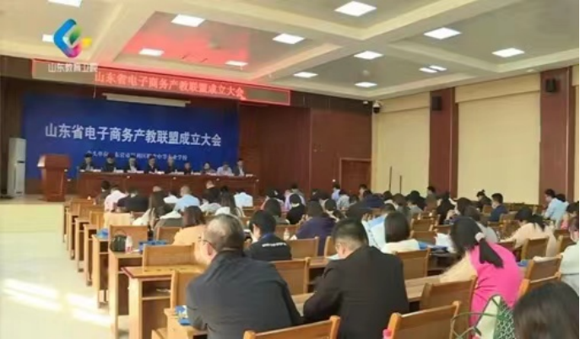
图2-1 东营市垦利区职业中等专业学校牵头成立山东省电子商务产教联盟

2.校企双元育人
山东省是国家产教融合试点省份，济南、青岛是首批试点城市，2020年9月山东省教育厅等14部门联合印发《关于推进职业院校混合所有制办学的指导意见（试行）》，被教育部在全国转发推广，对鼓励支持职业院校开展股份制、混合所有制改革作了明确规定，健全多元化办学格局，开展混合所有制改革，推动企业深度参与协同育人，激发企业参与办学的内生动力。
健全省级产教融合型企业认证制度，认定首批142家省级产教融合型企业，对入选的企业给予“金融+财政+土地+信用”组合式激励政策。设立40余个混合所有制办学改革试点，拉动社会投入近百亿元。
【案例2-3】德州四方职业中等专业学校：企业教师进课堂，双师教学有成效
为进一步促进校企合作，深化产教融合，全面加强实用型技能人才培养，有效服务区域经济社会发展，德州四方职业中等专业学校有效整合学校和企业教育资源，拓展校企合作的内涵，聘请企业技师进课堂，实现“合力育人”，共促学生成才。2021年5月-7月，内蒙古西贝餐饮集团有限公司、青岛船歌鲜食餐饮服务有限公司、吕氏餐饮文化管理有限公司分别安排企业专家来校，对烹饪专业在校生进行企业文化、行业标准、专业技能、管理模式等课程的培训。此次授课，课程设置多样化，理论课与拓展课相结合，通过体验式学习，激发了每一位学生的潜能。在整个课程的学习中，学生们不仅了解了行业标准，还提升专业技能，让书本理论和专业实践相结合，开阔了眼界、熟练了技术、提高了技能，促进了学校实训课程和企业文化的深度融合，为毕业生走进企业、走上岗位打下基础。
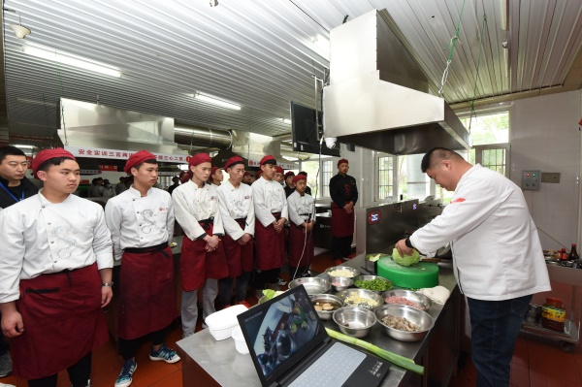
图2-2 青岛船歌鲜食餐饮服务有限公司专家到校授课现场
3.现代学徒制
不断加强与企业的合作，在人才培养、课程开发、学生实习、员工培训等方面取得了显著成效。全面推进现代学徒制，扩大了现代学徒制的覆盖面，现有338个专业实施现代学徒制，培养学徒29140人；其中，国家级、省级试点专业130个，培养学徒12402人。校企共建共享各类资源，在课程与教材开发、学生实习与就业、员工培训、技术服务、捐赠设备、共建实验实训场所等方面的合作均持续深入，产教融合发展环境进一步完善。
【案例2-4】曲阜中医职业教育现代学徒制试点成效显著
为加快现代职业教育体系建设，深化产教融合、校企合作，完善技术技能人才培养模式。曲阜中医药学校与孔医堂（北京）科技有限责任公司开展了“中医职业教育现代学徒制试点”工作。校企双方共同制定人才培养方案、加大教学资源建设、强化理实一体化教学、改革评价制度、培养专兼结合的师资队伍。
第一，教师的实践能力和教科研能力快速增强。多名教师在国医馆临诊实践，成立了专家工作室，临床常见病、多发病的治疗效果明显提高，教师的科研能力快速增强，参编了《山东省高等职业教育中医学专业教学指导方案》；贾银花副校长被评为山东省现代学徒制专家库入库专家；郝庆芝被推荐为山东省现代学徒制实践研究人员。
第二，学生的中医思维能力与实践能力明显提高。中医现代学徒制的教学模式，学徒跟孔医堂师傅进行临床见习、临诊体验，提前接触了临床，开阔了眼界，提高了学习兴趣，在学校组织的技能大赛中，学员们成绩优异，表现良好。
第三，社会服务能力快速提升。促进了中医专业快速发展，教师和学生的实践能力明显提高，社会服务能力快速提升，开展了中医刮痧师、西医学习中医、乡村医生中医药专项培训等多种形式的社会培训，进行了社区义诊、中医药“三进”、定期为养老院老人义务服务等一系列的社会服务活动，得到了广大市民、学生的一直好评。
第四，引领辐射作用凸显。进一步深化了产教融合、校企合作，中药专业被遴选为山东省现代学徒制试点专业；樟树市中医药学校、临沂市河东区职业中等学校、山东力明科技职业学院等到校前来参观学习。为其他院校的学徒制建设提供了一定的经验与帮助。

（二）专业建设
实施省级规范化、示范性及优质特色校建设工程，省级投入近20亿元，拉动地方投入300多亿元，建设296个中职品牌专业。根据《山东省教育厅 山东省财政厅关于实施山东省中等职业教育专业特色化建设计划的通知》(鲁教职函〔2021〕36号)，着重遴选面向国家重大战略和我省新旧动能转换、乡村振兴、海洋强省等重大工程及区域支柱性、新兴产业的优势专业。2021年，立项建设68个专业为山东省中等职业教育专业特色化建设计划专业。建立健全职业教育标准体系，一体化设计职业教育各学段标准，开发322个专业教学标准和147个中职、高职与应用型本科相衔接的课程体系。
1.专业设置
2020-2021学年，全省400所中等职业院校共开设3269个专业点，实现19个专业大类全覆盖，覆盖率达100 %。校均8.2个专业点，各专业点在校生平均规模270人，年级平均90人，平均办学规模基本合理。
2.专业大类与招生规模
2021年全省中等职业院校在校生799353人。中职与高职“3＋2”、中职与本科（应用型）院校“3＋4”、高职与本科（应用型）院校“3＋2”对口贯通分段培养规模进一步扩大。其中，新增35个“三二”连读专业点，中职学校达到22所、专业点116个，分别对接省内30所高职院校，完成招生12049人，占中职招生总计划的33.2%，进一步构建起纵向贯通的长学制人才培养体系。
3.专业结构与产业结构
根据《2020年山东省国民经济和社会发展统计公报》统计显示，全省实现生产总值（GDP）73129.0亿元，按可比价格计算，比上年增长3.6%。分产业看，第一产业增加值5363.8亿元，增长2.7%；第二产业增加值28612.2亿元，增长3.3%；第三产业增加值39153.1亿元，增长3.9%。三次产业结构由上年的7.3：39.9：52.8调整为7.3：39.1：53.6。第三产业对经济增长的贡献率逐渐增加。
围绕产业转型升级需求，进一步提升专业与产业的匹配度，开展专业动态调整。山东省新旧动能转换十强产业中，全省中职学校专业结构与产业结构基本相吻合，新上专业主要集中在电子信息、财经商贸、装备制造等大类，专业与产业动态调整机制进一步完善。产教融合的专业调整机制成效初显，提高了专业建设和人才培养的适应性、针对性，专业服务经济产业发展和贡献能力不断提升。
4.专业群建设
重视专业（群）建设，要求各中职学校面向区域或行业重点产业，建设高水平特色化专业（群），健全对接产业、动态调整、自我完善的专业（群）建设发展机制，促进专业链和产业链的有效对接。以“信息技术+”升级传统专业，发展数字经济催生的新兴专业。准确定位人才培养目标，将新技术、新工艺、新规范等产业先进元素融入人才培养方案和课程标准。对接职业标准、行业标准和岗位规范，深化专业课程改革，调整课程结构,更新课程内容。

（三）“三教”改革
1.师资队伍建设
坚持教师为育人根本，致力构建教师队伍成长发展体系，积极开展职业教育教师国家级培训、省级培训项目、教师岗前培训。化解“双师型”教师短缺的“矛盾”，允许中职学校编制员额的20%由学校自主聘用兼职教师，对业界优秀人才可通过直接考察方式招聘，吸引技能大师、能工巧匠走进校园。将技能水平作为职称评聘重要依据，在中职学校设立正高级教师职务，实施齐鲁名师名校长、青年技能名师建设计划，培育教学能手、名师和团队。“双师”素质专任专业教师占比44.5%，高级专业技术职务专任教师占比24.5%，硕士研究生及以上学历专任教师占比11.63%。
近日，教育部公布第二批国家级职业教育教师教学创新团队立项建设单位和培育建设单位名单，我省有22个职业教育教师教学创新团队成功入选，入选总数位列全国第二位，占全国入选团队的9.1%，22个创新团队中有3个中职学校，涵盖3个专业领域。我省高度重视、大力支持职业教育教师教学创新团队建设和培育，在职业院校教师素质提高计划中予以重点倾斜，给予每个创新团队30万元经费支持，引领全省职业教育教学模式改革创新，持续提升人才培养质量，辐射带动各地、各校教师教学创新团队建设工作。
表2-2 第二批国家级职业教育教师教学创新团队立项建设单位（山东中职）
学校名称 | 专业领域 | 专业名称
平度市职业中等专业学校 | 现代农业 | 作物生产技术
山东省潍坊商业学校 | 财经商贸 | 电子商务
山东中医药高等专科学校 | 卫生健康服务 | 中医学
2.教材建设
山东省贯彻落实教育部《职业院校教材管理办法》，发布了《山东省教育厅关于加强职业院校教材管理工作的通知》（鲁教职字〔2021〕1号），建立起教材选用机制和随产业升级动态更新机制。各校制定了教材管理办法，学校全面负责教材的规划、立项、编写审核、出版、指导选用、征订、评优以及推广使用等工作，确保教材质量。结合“1+X”证书制度试点，大力推行校企“双元”合作开发教材，将新技术、新工艺、新规范纳入教材内容，开发推广使用新型活页式和工作手册式教材，并配套相关信息化资源，不断提升教材质量。
2020年12月，教育部公布了“十三五”职业教育国家规划教材书目。我省作为第一主编单位的“十三五”职业教育国家规划教材数量共314种，占比8%，其中，中职100种、高职210种、1+X配套4种，入选数量位居全国前列。
【案例2-5】威海市职业中等专业学校：校企“双主体”育人课程与教材改革
威海市职业中等专业学校加快推进育人改革，开展与企业深度合作。按照国务院《国家职业教育改革实施方案》要求，以构建校企双主体育人模式为主线，以“三教”改革为抓手，重点在课程与教材建设、教师配置和教学组织等方面进行了系列试验，取得一定成效。构建校企双主体育人模式、调整优化专业课程结构、建立校企并设课程体系、启动技能实用教材建设。对全校教材进行了梳理，出台《教材选定管理办法》和《校本教材开发标准》，成立教材选用委员会，启动了10个教育教学创新团队培育工程，以9个校企合作项目为试点，开发活页式、手册式、案例式三种校本实训教材，融入企业操作规范、职业素养、生产工艺、技术标准等，突出实用本位。教师主持编写教材共23部，开发活页式教材3部，在山东省职业院校优秀教材评选活动中获得一等奖2项，二等奖3项，三等奖2项；省技能提升行动“三优”资源优秀培训教材3项。
3.教学方式方法改革
规范完善专业人才培养方案和课程标准，不断修订完善各专业人才培养方案，调整完善专业课程结构，修订完善课程标准。2021年，依据省专业分级标准，完成专业人才培养方案的修订，拓展学生就业创业本领。大力推进教学方式方法改革，疫情防控形势下，基于模块式、混合式教学理论指导，立足职业教育类型属性，变革教学方式，充分利用信息化平台，深入推进“信息化+模块化”山东省职业教育教学模式。聚焦职场人才培养目标定位，突出学生职业素养、可持续发展能力培养，融合“1+X”职业技能等级证书要求，课证融合，构建组合灵活的模块化课程体系，实施项目式、案例式、情境式等教学方法，实行多元化、多形式考核评价，深入推进混合式教学模式，变革课堂形态。
4.课程设置与改革
以能力递进为主线，一体化设计中、高、本相衔接的课程体系，参与行业企业近6000家，一线教师达8000余人次，初步形成分层分类、系统衔接、覆盖各主干专业的课程体系。尊重职教学生学习特点，设置多样化课程体系，将新技术、新工艺、新资源融入教学。
落实教育部《中等职业学校公共基础课程方案》，开齐开足开好公共基础课。发挥思想政治课主渠道作用，推进思政课程与课程思政同向同行，建设“思政课程+课程思政”大格局。创新德育形式，拓宽德育途径，广泛开展丰富多彩的校园文化和主题教育活动，“五育”并举，着力构建“三全”育人格局。积极开展心理健康教育，培育学生健康心理、健全人格。大力推进体育综合改革，加强体育锻炼，学生体质健康水平大幅提升。加强法治教育，提高学生法治素养。
2021年，立项建设思想政治课教学创新团队48个，其中国家级创新团队2个、省级创新团队25个；建设思想政治课示范课堂153个，其中国家级示范课堂1个、省级示范课堂39个。

（四）实践教学
1.校内实践教学条件
2021年，山东省中职院校生均教学科研仪器设备值12116.66元，合作企业提供的校内实践教学设备值49827万元，校内实践教学条件持续改善，推进区域共享型公共实训基地建设，对接行业先进技术，开发生产性实训项目，变革实践训练模式和评价模式，实践教学体系日趋完善。
2.校外实习实训基地建设
2021年7月，召开了全省职业院校规范办学（实习）视频会议，就启动新一轮规范办学（实习）行动计划作出专门部署，以实习管理为切入点，以高质量发展为着力点，深入推进规范办学行动计划，着力推动各职业院校进一步更新管理理念、健全制度标准、创新运行机制、改进方法手段，完善治理结构，提升治理能力，建立规范办学行为长效工作机制，加快构建现代职业学校制度。2021年，合作企业接收学生实习比例78.60%，生均企业实习经费补贴5785元。
3.实践教学改革
山东省对接岗位职业标准、职业技能等级标准，紧贴行业企业技术发展的最新变化，从基础技能、专项技能、拓展技能及职业综合能力四个维度构建类型特征鲜明的实践教学体系。校企合作开发实训项目与技能训练培训包、认证培训包等实训资源。依托校内外实践教学基地和虚拟仿真实训平台，发挥专兼职教师的专业优势，开展实验实训、认识实习、跟岗实习、顶岗实习多种形式的实践教学活动。通过实践教学模式改革，提升了学生实践水平。
4.信息化教学
加快智慧校园建设，以信息化学习环境和优质数字教育资源建设为基础，以教育教学模式和学习方式为核心，推进信息技术与教育教学的深度融合。校园网主干最大带宽校均值为10000Mbps。适应科技发展和人工智能发展要求，积极利用现代信息技术推进“互联网+职业教育”，开发优质专业教学资源库、网络课程、模拟仿真实训软件和生产实际教学案例。提升师生信息素养，应用信息技术改造传统教学，广泛开展线上线下混合教学，促进自主、泛在、个性化学习，极大调动了学生参与积极性。
【案例2-6 】肥城市职业中等专业学校：基于“项目引领、任务驱动、典型带动、全员达标”的教师信息技术应用能力提升培训模式实践探索
为提升教师参与信息技术应用能力提升工作的积极性，肥城市职业中等专业学校大力开展信息化建设，出台了《学校教学质量与教师队伍能力提升实施方案》《学校混合式课堂教学改革方案》《学校教学能力全员达标工作方案》等一系列政策，激励、引导全体教师参与信息技术应用能力提升活动。学校信息化软硬件水平得到全面更新，混合教学得以全面铺开，教师信息技术应用能力大幅度提升，省市级精品资源共享课申报和立项数量在市内各职业学校名列前茅，教师参与各级职业技能大赛教师教学能力大赛和泰安市“匠心育人”特色信息化课堂比赛获奖层次明显提升。学校成功申报并顺利完成了国家数字校园实验校建设任务，并于2020年12月，被中央电教馆授予“国家数字校园实验校”称号。
三、政策保障

（一）政策措施
1.以教育事业“十四五”规划为引领推动中职教育高质量发展
2021年，山东省深入贯彻落实习近平总书记关于职业教育工作的重要指示和全国职业教育大会精神，把总书记重要指示和大会精神吸收进山东省“十四五”教育事业发展规划，以规划为引领，优化职业教育类型定位，加快构建适应需求、纵横双通的现代职业教育体系，创新各类型、各层次职业教育发展模式。把职业教育资源扩增、高水平职业院校和专业（群）建设、职业教育教学质量提升列入“十四五”教育改革发展重点项目清单，明确提出要加快扩增中等职业教育资源，增加中等职业教育学位数，实施职业院校专业化、特色化建设工程，聚力打造100所左右高水平中职学校，重点建设300个左右高水平中职专业（群），深化育人机制改革，推动我省中等职业教育实现高质量发展。
2.全面推进职业教育创新发展高地建设
我省强化顶格推进，将“职教高地”建设写入政府工作报告，列入经济社会发展规划，纳入改革攻坚行动，作为科教强省、创建高水平创新型省份的重要支撑。设立了青岛、烟台、潍坊、德州等4个省级职业教育试验区，为“职教高地”建设试水蹚路。强化顶层设计，探索构建中国特色职业教育制度和模式，建立12项制度机制，出台20项改革政策，影响和制约职业教育改革发展的难点、痛点、堵点和关键点得到破解和打通。省委、省政府推动落实39亿元地方债，推动16个设区的市按照多元化投入、企业化运营方式，建设大型智能实习实训基地。全省16个市均把高地建设作为“一把手”工程，16市和137个县（市、区）按照“一市（县）一案”、职业学校“一校一策”时间节点，倒排工期，挂图作战，启动实施了495个建设项目，累计投资659.7亿元，建设省级规范化、示范性中职学校208所，职教高地建设取得丰硕成果。
3.启动实施高水平中职校和特色化专业建设
2021年首批高水平中等职业学校建设计划已启动实施，确定立项建设70所高水平中职学校，从加强党的建设、落实立德树人根本任务、强化专业（群）建设、深化教学改革、加强师资队伍建设、深化产教融合校企合作、提升信息化水平、提升国际交流合作水平、提升现代化治理能力、提升服务能力和水平等10个方面明确建设任务，每所立项高水平中职校建设1—2个特色化专业，用3年左右时间打造每个县（市）至少有一所区域离不开、社会都认可、群众满意度高的“明星学校”。启动实施山东省中等职业教育专业特色化建设计划，首批立项68个特色化专业，推动“校校有特色”，形成学校核心竞争力和办学品牌。
4.开展职业教育改革成效明显的市县（市、区）遴选激励
健全正向激励机制，对落实习近平总书记关于职业教育工作重要指示和全国职业教育大会精神及国家、省决策部署有力、职业教育发展环境好、推进职业教育改革发展成效明显，具有示范和引领带动作用的市、县（市、区）给予激励支持，在现代职业教育质量提升计划重点项目和资金安排中对激励对象予以倾斜支持，推动形成担当作为、比学赶超、竞相发展的良好局面。
5.协同推进产教深度融合、校企联合育人
我省充分发挥142家产教融合型企业作用，深化混合所有制改革，鼓励企业和职业院校合作举办混合所有制二级学院、专业和实训基地，以利益为纽带，以人才培养为中心，按照市场逻辑，推动校企在融合中挖掘边际效益，共享发展利益，打造合作命运共同体，让职业教育“长入”经济、“汇入”生活、“融入”文化，助力技能型社会和技能中国建设。目前，全省中、高职校均合作企业分别达到14家、268家，有力促进了产业、行业、企业、专业、就业“五业联动”。先后实施4批校企一体化合作办学示范院校和企业的认定工作，共认定125所（个）校企一体化合作办学示范院校和企业，其中，中职学校38个，依托双方合作平台，依据企业的岗位能力要求，共同制定人才培养方案，共同建设课程体系、组织实践教学、建设师资队伍、整合优化实训资源，将企业管理、企业文化融入学校日常教育教学管理工作中，形成科学有效的校企一体化办学模式。济南市、青岛市成功入选国家产教融合试点城市。
【案例3-1】青岛市“五个聚焦”深化产教融合试点建设成效显著
一是聚焦政策引导。青岛市政府出台了《关于深化产教融合助力新旧动能转换的实施意见》，提出一揽子创新性扶持政策。二是聚焦企业培育。率先开展产教融合试点企业培育工作，已培育入库智能制造、生物医药、高端装备、新一代信息技术等领域市级产教融合企业18家，资产总规模4500亿，职工人数10万人。三是聚焦“产学研”合作。海尔集团与全国1000多所中高职业学校开展了校企合作，每年为社会提供约3万多个学生就业岗位；累计建设实训基地73处，近3年接受实习实训人数约7万人、在岗职工培训高达6万余人次。四是聚焦项目建设。10所职业院校围绕产教融合实施了提升工程建设，总投资15.5亿元。五是聚焦区域协同。牵头建立胶东经济圈产教融合一体化合作机制，签署了《关于推进胶东经济圈产教融合一体化的合作备忘录》，推动五市在资源建设、师资培养、人才培养建设等方面深度融合、错位发展。
6.完善职业院校教材管理机制
着眼于充分发挥教材“培根铸魂、启智增慧”作用，2021年1月，省教育厅印发《关于加强职业院校教材管理工作的通知》，全面落实党中央对教材建设的工作部署，重点从落实各级教育行政部门监管责任、教材选用、检查监督考核等方面集成了国家层面及省里的要求，并列出了负面行为清单，确保教材选用规范、选用质量及监管责任落实到位。组织各级部门成立教材审定委员会，统筹管理职业教育教材建设的规划、组织协调、教材立项和审定工作。每年定期召开专题会议，就全省职业教育教材选用工作进行安排部署，并对有关工作提出明确要求，将教材工作纳入对地方政府履行教育职责评价的重要内容，纳入职业院校及专业考核、项目遴选、重点专业建设和教学质量评估等考核指标体系。针对中等职业教育，每学年公布《山东省中等职业教育用书目录》，要求中职学校根据需求在目录内进行选用。

（二）经费保障
1．生均经费确保中等职业教育健康发展
我省各级财政高度重视中等职业教育经费投入，严格落实生均公用经费基本拨款标准，完善“基本保障+专项发展+绩效奖励”的财政拨款制度，确保新增财政性教育经费投入向职业教育倾斜，支持落实中职免学费、国家助学金等一系列学生资助政策，有力保障了中等职业教育健康快速发展。
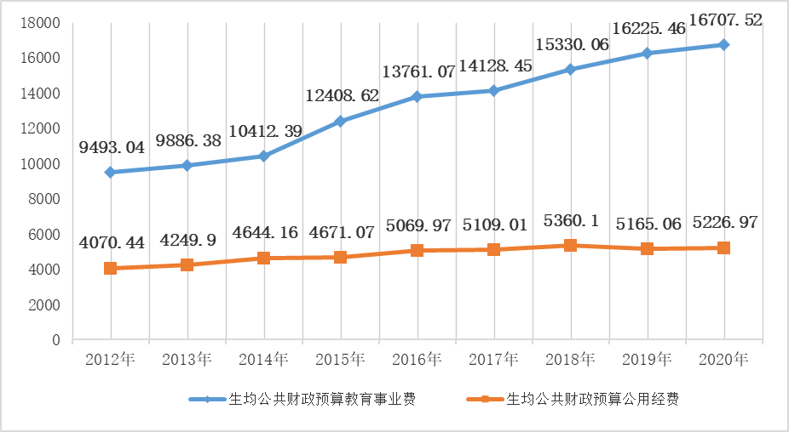

图3-1 2012—2020年山东省中等职业教育经费情况（元）数据来源：2012—2020年《全国教育经费执行情况统计公告》
2020年，全省中等职业学校生均公共预算教育事业费达16707.52元，比上年的16225.46元增长2.97%。全省有13个设区市的生均公共财政教育事业费实现增长，增长最快的是烟台市（15.69%）；有3个设区市出现下降，其中，青岛市下降5.84%，东营市下降3.89%，聊城市下降1.34%。
全省中等职业学校生均公共财政预算公用经费为5226.97元，比上年的5165.06元增长1.20%。全省有11个设区市的生均公用经费实现增长，增长最快的是德州市（20.81%）。有5个设区市出现了不同程度的下降，地方政府应高度重视，深入查找问题，解决难点，强化监督，认真履行好教育保障职责，确保经费及时足量拨付到位，促进生均公用经费逐步增长。

表3—1中等职业学校生均公共财政预算教育事业费支出增长情况单位：元
地区 | 2019年 | 2020年 | 增减（%）
山东省 | 16225.46 | 16,707.52 | 2.97
济南市 | 18568.53 | 20,246.19 | 9.03
青岛市 | 23530.91 | 22157.74 | -5.84
淄博市 | 19871.15 | 21972.13 | 10.57
枣庄市 | 7824.27 | 10019.90 | 28.06
东营市 | 16412.03 | 15773.09 | -3.89
烟台市 | 24197.85 | 27994.63 | 15.69
潍坊市 | 15136.06 | 16236.29 | 7.27
济宁市 | 14337.27 | 15153.59 | 5.69
泰安市 | 12882.32 | 13816.93 | 7.25
威海市 | 36285.59 | 39768.20 | 9.60
日照市 | 14124.23 | 14159.48 | 0.25
临沂市 | 11866.73 | 12197.28 | 2.79
德州市 | 12686.74 | 13474.81 | 6.21
聊城市 | 16861.73 | 16635.04 | -1.34
滨州市 | 15056.39 | 16462.41 | 9.34
菏泽市 | 10121.69 | 10872.16 | 7.41

表3—2中等职业学校生均公共财政预算公用经费支出增长情况单位：元
地区 | 2019年 | 2020年 | 增减（%）
山东省 | 5165.06 | 5226.97 | 1.20
济南市 | 5962.38 | 7081.44 | 18.77
青岛市 | 5472.96 | 4612.49 | -15.72
淄博市 | 3417.04 | 4185.07 | 22.48
枣庄市 | 3196.3 | 4211.40 | 31.76
东营市 | 4852.32 | 4514.76 | -6.96
烟台市 | 5921.64 | 6461.58 | 9.12
潍坊市 | 3768.53 | 4088.74 | 8.50
济宁市 | 3222.27 | 3711.73 | 15.19
泰安市 | 4584.07 | 4517.80 | -1.45
威海市 | 15917.4 | 17641.65 | 10.83
日照市 | 5236.73 | 4845.67 | -7.47
临沂市 | 4201.49 | 4643.70 | 10.53
德州市 | 3404.98 | 4113.44 | 20.81
聊城市 | 4226.9 | 4419.16 | 4.55
滨州市 | 5997.38 | 6052.05 | 0.91
菏泽市 | 4344.45 | 4226.15 | -2.72
数据来源：2020年山东省教育经费执行情况统计公告
2．项目经费加大投入
山东省级财政加大职业教育投入力度，2021年筹集下达资金52亿元，推进职业教育重点项目加快实施。其中，在中等职业教育方面，下达8.5亿元，支持落实中等职业教育免学费政策；下达1.4亿元，重点支持第三批立项的省示范性及优质特色中职学校建设，达到每所1000万元的支持标准；下达0.5亿元，支持启动实施高水平中职学校和专业群建设；下达0.4亿元，通过政府购买服务方式开展教师培训，支持提升职业院校教师素质。

（三）师资队伍建设
1.教师队伍结构优化
（1）生师比持续优化。2021年，全省中等职业学校共有教职工62169人，其中专任教师51936人，占教职工总数的83.54%。教职工数和专任教师数较上年分别增加3345人、2767人，专任教师占教职工总数的比例与去年基本持平。
表3-3 2021年山东省16市中等职业学校教职工与专任教师数量一览表
市 | 教职工总数（人） | 专任教师数（人） | 市 | 教职工总数  （人） | 专任教师数  （人）
济南市 | 5586 | 4449 | 泰安市 | 2494 | 2045
青岛市 | 8362 | 7159 | 威海市 | 2536 | 1987
淄博市 | 3002 | 2575 | 日照市 | 2193 | 1705
枣庄市 | 2185 | 1692 | 临沂市 | 5461 | 4927
东营市 | 1839 | 1542 | 德州市 | 3605 | 3013
烟台市 | 5012 | 3926 | 聊城市 | 4127 | 3380
潍坊市 | 5811 | 4726 | 滨州市 | 2558 | 2217
济宁市 | 3545 | 3242 | 菏泽市 | 3853 | 3351
全省在校学生与专任教师数量之比为15.39∶1，整体处于较合理的范围，从16市看，菏泽市生师比略偏高，淄博、烟台、威海三市生师比偏低。
图3-2 2021年山东省16市中等职业教育生师比示意图
（2）双师型教师占比迅速上升。2021年，全省中等职业学校担任专业课、实习指导课的“双师型”专任教师共23090人，较上年增加5084人，“双师型”教师占专任教师比例为44.46%，较上年上升了7.84个百分点。
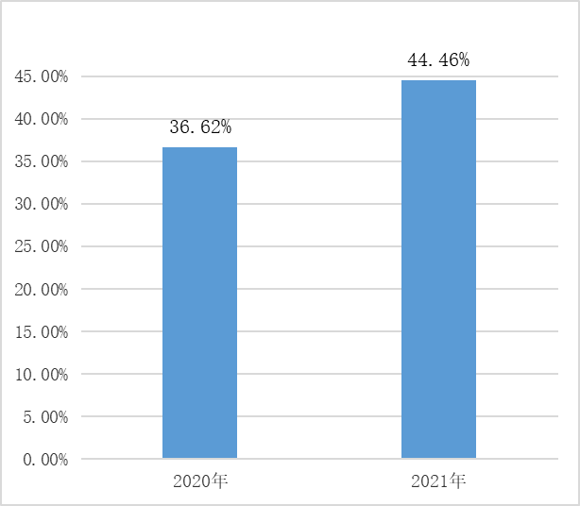
图3-3 2020、2021年山东省中等职业教育“双师型”教师比例
表3-4 2021年山东省16市中等职业教育“双师型”教师统计表
市 | “双师型”教师数（人） | “双师型”教师占专任教师比例（%） | 市 | “双师型”教师数（人） | “双师型”教师占专任教师比例（%）
济南市 | 1514 | 34.03 | 泰安市 | 1058 | 51.74
青岛市 | 2710 | 37.85 | 威海市 | 928 | 46.70
淄博市 | 892 | 34.64 | 日照市 | 804 | 47.16
枣庄市 | 691 | 40.84 | 临沂市 | 2663 | 54.05
东营市 | 690 | 44.75 | 德州市 | 1281 | 42.52
烟台市 | 1981 | 50.46 | 聊城市 | 1624 | 48.05
潍坊市 | 2571 | 54.40 | 滨州市 | 1018 | 45.92
济宁市 | 1593 | 49.14 | 菏泽市 | 1072 | 31.99
（3）专任教师高级职称占比、学历提升有一定改善。2021年，全省中职学校专任教师中，具有高级专业技术职务专任教师占比全省平均为24.52%，其中，淄博、菏泽、泰安占比居前。具有硕士研究生及以上学历专任教师占比全省平均为11.63%，比2020年提高近2个百分点，其中，日照、青岛、烟台占比居前。
表3-5 2021年山东省16市高级职称及硕士研究生以上学历占比情况
地市 | 高级专业技术职务专任教师占比 | 硕士研究生及以上学历专任教师占比
济南市 | 27.14 | 15.69
青岛市 | 23.2 | 16.2
淄博市 | 29.9 | 13.3
枣庄市 | 26.17 | 9.3
东营市 | 18.92 | 10.37
烟台市 | 27.61 | 16.1
潍坊市 | 19.81 | 13.16
济宁市 | 24.06 | 10.49
泰安市 | 28.41 | 4.74
威海市 | 27.44 | 8.71
日照市 | 22.93 | 21.77
临沂市 | 18.86 | 6.54
德州市 | 24.62 | 7.39
聊城市 | 21.27 | 12.04
滨州市 | 23 | 13.54
菏泽市 | 29 | 6.7

（4）思政、美育、体育专任教师结构合理。2021年，全省思想政治课专任教师、美育课专任教师、体育课专任教师数量分别为2931、2384、2776人，占专任教师比例分别为5.64%、4.59%、5.35%，三门课程专任教师比例相当，有效开展对我省中职学生的五育并举教育，促进学生全面发展。
表3-6 2021年山东省16市中等职业教育思想政治课专任教师统计表
市 | 思想政治课专任教师数（人） | 思想政治课专任教师占专任教师比例（%） | 市 | 思想政治课专任教师数（人） | 思想政治课专任教师占专任教师比例（%）
济南市 | 249 | 5.60 | 泰安市 | 143 | 6.99
青岛市 | 350 | 4.89 | 威海市 | 100 | 5.03
淄博市 | 138 | 5.36 | 日照市 | 101 | 5.92
枣庄市 | 101 | 5.97 | 临沂市 | 331 | 6.72
东营市 | 126 | 8.17 | 德州市 | 134 | 4.45
烟台市 | 227 | 5.78 | 聊城市 | 216 | 6.39
潍坊市 | 270 | 5.71 | 滨州市 | 152 | 6.86
济宁市 | 184 | 5.68 | 菏泽市 | 109 | 3.25

表3-7 2021年山东省16市中等职业教育美育课专任教师统计表
市 | 美育课专任教师数（人） | 美育课专任教师占专任教师比例（%） | 市 | 美育课专任教师数（人） | 美育课专任教师占专任教师比例（%）
济南市 | 263 | 5.91 | 泰安市 | 84 | 4.11
青岛市 | 81 | 1.13 | 威海市 | 126 | 6.34
淄博市 | 111 | 4.31 | 日照市 | 90 | 5.28
枣庄市 | 83 | 4.91 | 临沂市 | 368 | 7.47
东营市 | 49 | 3.18 | 德州市 | 192 | 6.37
烟台市 | 241 | 6.14 | 聊城市 | 153 | 4.53
潍坊市 | 227 | 4.80 | 滨州市 | 125 | 5.64
济宁市 | 143 | 4.41 | 菏泽市 | 48 | 1.43

表3-8 2021年山东省16市中等职业教育体育课专任教师统计表
市 | 体育课专任教师数（人） | 体育课专任教师占专任教师比例（%） | 市 | 体育课专任教师数（人） | 体育课专任教师占专任教师比例（%）
济南市 | 307 | 6.90 | 泰安市 | 148 | 7.24
青岛市 | 180 | 2.51 | 威海市 | 172 | 8.66
淄博市 | 117 | 4.54 | 日照市 | 128 | 7.51
枣庄市 | 90 | 5.32 | 临沂市 | 290 | 5.89
东营市 | 128 | 8.30 | 德州市 | 144 | 4.78
烟台市 | 235 | 5.99 | 聊城市 | 183 | 5.41
潍坊市 | 283 | 5.99 | 滨州市 | 135 | 6.09
济宁市 | 171 | 5.27 | 菏泽市 | 65 | 1.94

2.教师管理机制完善
我省继续深入推进职业院校五项办学自主权、强化教师绩效工资分配制度保障力度、降低教师非教学工作负担，以一系列举措提升中职教师能力素质，促进职业教育创新发展高地建设。2020年7月6日，山东省人力资源社会保障厅、山东省教育厅联合印发《关于进一步优化职业院校公开招聘工作有关问题的通知》，职业院校自主编制年度公开招聘方案，自主确定招聘批次、时间，并自主组织实施。2021年10月13日，省教育厅、省财政厅联合发布《关于实施山东省高水平中等职业学校建设计划的通知》，进一步强调落实教师自主招聘及20%编制员额自主聘用专业兼职教师政策，引进具有创新实践经验的技术能手、产业导师到学校任教。深化内部管理改革，创新教师评价机制，全面落实教师绩效工资政策，建立以业绩贡献和能力水平为导向、以目标管理和目标考核为重点的绩效工资动态调整机制，实现多劳多得、优绩优酬。从2021年各学校增加专任教师数量来看，该机制较好的解决了中等职业学校专任教师不足的现状。
3.教师职业能力提升
深入实施职业院校教师素质提高计划，推进齐鲁最美教师评选、山东省特级教师建设工程、班主任能力提升计划，培育一批专业骨干带头人、教学能手、教学名师、教学团队和职教名家，完善职业院校教师技能大赛制度和教学能力大赛制度，造就一批职业教育领军人物。完善职业院校自主聘任兼职教师的办法，推动企业工程技术人员、高技能人才和职业院校教师双向流动。疫情防控常态化状态下继续实施“网络+准现场”的2021年教师省培项目培训。继续实施青年技能名师培养计划，发挥名师的专业引领作用，带动加速中职学校教师团队建设，促进教师队伍整体素质的提高。深入实施1+X证书制度，扩大省自主开发职业技能等级证书覆盖范围，培育一批具备职业技能等级证书培训能力的教师，推进“岗课赛证”综合育人，提高人才培养行业企业认可度。举办全省职业院校教学能力大赛，推进“三教”改革，提升职业院校教师教学能力，打造高水平教学创新团队。开展中等职业学校班主任能力比赛，推进职业教育领域“三全育人”，加强班主任队伍建设，提升班主任队伍素养，促进职业学校学生健康成长。

（四）质量保障
1.加强党的领导
我省深入贯彻党的十九大、十九届二中、三中、四中、五中、六中全会精神，
全面加强党对职业教育工作的领导，坚定不移落实社会主义办学方针，以高质量党建引领职业教育健康发展。在各职业院校深入开展党史学习教育，着力抓好学生理想信念教育，把社会主义核心价值体系贯穿于人才培养全过程，培养更多爱党爱国爱社会主义的新时代技能型人才。
【案例3-2】滨州市中等职业学校打造红色教育特色品牌
滨州市中等职业学校从规划到建设，精心打造了一所红色学校。学校把广场命名为“东方红广场”，广场用大理石铺装了巨幅《中国地图》。校园里10座建筑物都以革命纪念地命名为“延安楼”“遵义楼”“西柏坡楼”等，全校108个班级名称都以一位革命先烈及英雄、英模的名字命名为“雷锋班”“刘胡兰班”“黄继光班”等，校园主要道路都以重大革命战役命名为“淮海路”“渡江路”等,校园里的30多块景观石上则书写着象征中国革命的历史名山——井冈山、大别山、沂蒙山等。学生住宿在“延安”，学习到“韶山”；沿着“辽沈路”，一会儿到“古田”；“嘉兴楼”实训，“南泥湾”劳动，“遵义楼”实习，“西柏坡”就餐……整个校园就是一部中国革命史的缩影。学生足不出校就可以走遍主要“红色纪念地”，就能上一堂生动的党课。学校红色思政宣讲团举办教育讲座50余场，向学生讲述党的百年奋斗历史，做到了“10个有”：有队伍、有方案、有教材、有教案、有基地、有笔记、有心得、有演讲、有考试、有互动。目前，分班级宣讲260余次，受教育师生17500人次，每一次宣讲都蕴含着满满的正能量。
2.推进治理体系和治理能力现代化
我省高度重视中等职业教育治理体系和治理能力现代化提升，完善以章程为统领的现代学校制度，健全以党组织为核心，理事会（董事会）、教职工代表大会、家长委员会、校务委员会等为主体的内部治理结构。建立行业、企业、社区、政府等共同参与的治理机制，推进治理能力现代化。落实教育部《中等职业学校校长专业标准》，提升管理队伍水平，要求各中职学校建立校级教学指导委员会、专业建设委员会和教材选用委员会，指导和促进教学改革与专业建设。实施全面质量管理，以质量文化为引领推进教学诊改，完善内部质量保证体系。落实中共中央、国务院《深化新时代教育评价改革总体方案》，建立科学、符合时代要求的教育评价制度和机制。加强学生管理，形成管理队伍素质优良、制度健全的学生成长支持体系。依据《山东省职业院校基本工作规范》，面向社会公布山东省及16市、134个举办职业教育的县（市、区）和375所中职学校规范办学监督投诉电话和省监督投诉平台网址，以监督促提升，构建规范办学长效机制。2021年，组织开展职业院校现代化治理能力提升暨促进学生全面发展系列论坛，通过交流研讨、经验分享，引导全省职业院校进一步补齐治理短板，完善制度标准、创新运行机制、改进工作流程，办学行为更加规范，办学活力显著增强，办学质量不断提高，形成全员全过程全方位育人格局。
3.职业教育标准建设
建立健全职业教育标准体系，以能力递进为主线，一体化设计职业教育不同学段课程，投入1.93亿元，开发322个专业教学标准和147个中职、高职与应用型本科相衔接的课程体系，将新技术、新工艺、新规范、新资源纳入教材，参与行业企业近6000家、学校479所，行业企业专家、一线教师达8000余人，基本形成既分层分类又系统衔接、覆盖各主干专业的课程衔接体系。针对高职扩招生源多样化特点，组织扩招学校制订127个专业类的人才培养方案，按照“标准不降、模式多元、学制灵活”原则，不断提高人才培养的针对性、适应性和实效性。以教育部《职业教育专业目录（2021年）》为标准，对各市2021年中职学校（含举办中职教育的高职院校）专业进行了审核、备案，并对社会公布。开展中国特色职业教育制度和模式研究，公布72项职教高地重大理论实践研究课题，为高地建设“两年成是”奠定基础。
4.质量保证体系建设
我省重视学校办学质量、管理水平的发展与提升，不断完善中等职业教育质量年报公布制度，每年开展职业院校办学水平和专业教学情况评估，对教师专业素质、学生学业质量、学校教学管理等方面进行监管。各市教育行政主管部门每年坚持对中职学校进行年度综合检查，通过对学校办学条件、规章制度、教师聘用、安全管理、广告备案等方面的检查并评估定类，监控学校整体发展水平。将发展职业教育纳入对市直有关部门、县市区政府履行教育职责评价的重要内容，将落实职业院校自主权、绩效工资、师资队伍建设等关键指标纳入市对县教育综合督导。开展中等职业学校教学工作诊断与改进复核工作，全面推进中等职业学校内部质量保证体系建设。

四、国际合作

（一）合作办学
山东省“十四五”教育事业发展规划中明确了积极开创教育合作交流新格局，借鉴“双元制”等国际经验建设职业教育创新发展高地，提高中外合作办学水平。加强与世界高水平大学和学术机构的实质性合作，开展高水平人才联合培养和国际科技交流合作。利用海外优质教育资源建设高水平大学、高水平学科。支持与境外高水平院校合作办学、学生互换、学分互认。借鉴“双元制”等国际经验建设职业教育创新发展高地，将国际职业资格标准、教学标准、行业标准和教学资源引入人才培养体系，打造国际职业院校技能大赛品牌。建成20所左右国际化学校，有序扩大高中阶段中外合作办学规模。支持中国—上海合作组织地方经贸合作示范区建设，加强与国内知名高校的合作，建设中国—上合组织经贸学院，聚焦人才培养、科学研究、成果转化、经贸培训和高端智库建设，打造“一带一路”国际合作新平台。

（二）国际交流
“十四五”期间，山东省将继续构建教育国际交流合作平台。坚持“引进来”与“走出去”并举，面向更多国家构建教育合作伙伴关系，打造形成教育对外开放的桥头堡。以友城、友好合作关系等为桥梁，在巩固和提升既有对外交流平台基础上，面向“一带一路”沿线重点国家、重点地区，建成一批有较大影响力的常态化交流合作平台，支持中俄（山东）教育国际合作联盟、中日（山东）教育国际合作联盟等平台运行。增强与毗邻国家教育交流合作的频度和深度，加大与区域全面经济伙伴关系协定（RCEP）成员的教育合作，充分发挥临近日韩的区位优势，推动自贸区（港）教育创新发展。注重加强与欧美、“一带一路”沿线拥有一流教育资源国家的教育交流与合作。鼓励各地各校充分发挥各自资源优势，深入开展校际、城际教育交流活动，形成多元化、多梯次的教育对外开放格局。建设30个左右高水平高校国别与区域研究中心。
加强鲁台港澳教育交流合作。充分发挥海峡两岸大学校长论坛、鲁台职业教育交流大会等平台的作用，推进我省高校与台港澳高校在人才联合培养、优质师资和教育资源共享等方面开展多层次、宽领域的校际交流与合作。利用好我省在传统文化方面的优势，发挥山东省海峡两岸青少年儒学研习基地的作用，大力推动青少年交流，通过交流访问、文化研修等活动，增进台港澳青少年对祖国大陆（内地）的了解，增强对国家和民族的认同感、归属感和自豪感。
【案例4-1】中俄（山东）教育国际合作联盟正式成立
由山东省人民政府外事办公室与山东省教育厅联合举办的“相约上合”山东——俄罗斯教育交流合作对话会暨中俄（山东）教育国际合作联盟成立大会在济南举行，会上宣布，中俄（山东）教育国际合作联盟正式成立。俄罗斯联邦总统文化事务顾问、国际俄罗斯语言和文学教师协会主席弗拉基米尔·伊里奇·托尔斯泰、省外办主任蔡先金、省教育厅厅长邓云锋致辞。来自中俄共270所高校、职业院校和中学约600人参加活动，通过线下和线上开展对话交流。
邓云锋厅长在致辞中表示，自中俄人文交流机制建立以来，山东与俄罗斯在教育领域的交流合作成效显著，希望双方建立常态化交流机制，今后分层次、多主题地组织联盟学校定期开展教育合作对话活动，搭建山东与俄罗斯教育界共话友谊、共商合作的高端平台。
【案例4-2】中白（山东）教育国际合作联盟成立
中白（山东）教育国际合作联盟揭牌仪式暨山东-维捷布斯克州教育合作交流会在济南举行。白俄罗斯驻华大使尤里·先科，省委教育工委常务副书记，省教育厅党组书记、厅长邓云锋，省委外办主任蔡先金出席并致辞，维捷布斯克州教育局局长德米特里·霍马线上致辞，省教育厅副厅长孙晓筠主持活动。
尤里·先科大使在致辞中表达了对联盟成立和会议举办的热烈祝贺，希望推动更多学校加入合作联盟，定期开展对话活动，进一步深化山东省与白俄罗斯在教育领域的交流合作，为中白关系发展贡献力量。
山东省深入贯彻落实习近平总书记重要指示要求，不断推动与包括白俄罗斯在内的世界各国、特别是“一带一路”沿线国家在教育领域的交流与合作。山东与白俄罗斯已具备良好合作基础，今后将充分发挥中白（山东）教育国际合作联盟作用，进一步加强教育领域双向联动，在人才培养、科研协作、人文交流等方面创造更多交流机遇，拓展更广合作空间，取得更大发展成效。
【案例4-3】平度中等职业教育扎实推进国际合作
中德双边合作方面。中德双方围绕建设中德乡村可持续发展实验示范园、举办2021职业教育助力农村可持续发展国际论坛、设立“青岛中德乡村振兴学院”等内容进行了交流，并就目前实施中德第十一阶段合作项目有关问题进行了会谈协商。积极参与举办“2021中国青岛中德乡村可持续发展论坛”。8月份提报了国际论坛筹备方案，且已向赛德尔基金会发出会议讨论议题、会议日程等内容。赛会承诺，将根据论坛主题需求组织相应外方专家（线上）参会并准备报告材料。根据国内疫情形势变化，决定将论坛举行时间延期至2022年。在打造“中德乡村可持续发展实验示范园”建设方案框架下，原定组织德国专家于论坛前后举办农村发展模式与经验汇报会，因疫情影响推迟到2022年。
中德老三方合作方面。“中德老农村职业教育培训三方合作项目谅解备忘录” 于今年四月完成签署，确定继续组织老挝职业院校教师参加平度职教中心举办的农业领域专业培训。因新冠疫情全球蔓延，老挝教师无法来华，决定建设用于线上远程教学的数字学习平台。青岛市教育局拨出专项资金用于该平台建设，建设工作已于10月中旬完成。德国国际合作机构中德可持续发展中心和老挝职教发展研究所协商，确定了2021年对老挝职业院校教师进行线上培训的实施时间、专业内容、培训形式，并做好相应师资、设备的准备。平度市职教中心学校与德国国际合作机构（GIZ）中德可持续发展中心合作举办了由德国专家主讲的、面向老挝师资培训班中方授课教师的数字化教学法线上培训班。此举使中方授课教师为老挝教师培训班的高质量实施做好了充分准备。与GIZ中德可持续发展中心和老挝职业教育发展研究所（VEDI）商定，原于今年10月25日至11月5日期间举办老挝师资线上培训班，因老挝近期疫情严峻，老方建议推迟培训日期。
【案例4-4】鲁台职业教育交流与合作大会
第十四届鲁台职业教育交流与合作大会举行。本次大会采用“线上线下”模式举办,以“鲁台联动、协同育人”为主题,主要研讨鲁台两地职业院校学前教育专业发展问题,探索鲁台两地合作培养人才的新路径。省教育厅介绍了山东省教育改革情况,并就部省共建国家职业教育创新发展高地问题,提出了在课程建设、师资培训、1+X证书制度和合作办校等几个方面与台湾职业院校合作的期望。会议期间,还举行了“鲁台学前教育专业合作联盟”揭牌仪式。鲁台职业教育交流与合作大会自2008年起,已连续成功举办14届,为两地职业院校搭建了交流与合作的平台。14年来,鲁台两地职业院校合作交流密切,在推动两地职业教育发展方面发挥着重要作用。

（三）国际标准
【案例4-5】标准引领，课程推进，开展国际职业技能培训
青岛西海岸新区中德应用技术学校遵循“中德合作为引领，校企融合为支撑，智慧教育为保障，中高本一体化发展”的办学理念，在中德合作方面已经形成了“4个平台”“6个实体项目”，在“5个领域”扎实推进职业教育标准和能力的提升。4平台即：“青岛-汉斯·赛德尔基金会职业能力发展中心”“德国专家流动工作站”“青岛中德产教融合联盟”“山东省与德国职业教育交流合作研究中心”；6实体项目为：德国专家到校进站开展线上线下师资培训；与汉斯﹒赛德尔基金会共建机电和老年护理能力中心；与德国欧洲职业教育和社会教育集团合作，引进德国工商会职业资格证书；与歌德学院共建语言培训认证中心；与德国乌帕塔尔维特桥职业学院开展国际理解教育；引进德国联邦电子协会BFE机电课程，与德国学生课程共享；5个领域：师资培训、专业共建、课程共享、国际认证、技能交流。
在机电专业能力中心学习领域方面，2016年设立青岛-汉斯·赛德尔基金会职业能力发展中心以来，学校积极开展有关师资培训、课程开发、职业资格证书考核认证等。2019年，与汉斯·赛德尔基金会达成协议建设机电能力中心，确定成立实验班级，经过三到五年的实践，完成德国机电一体化13个学习领域课程学习，开发学习情境课程，并组织实施，结业时接受德国工商会（AHK）的考核评价。经过一年多准备，开发两门学习领域课程《机械子系统制作与装配》、《电工电子技术安装与调试》，在课程中普及学习情境的应用，特别是行动导向教学的应用，基于企业典型工作任务的学习情境提炼，每小组开发了学习情境，完成了机械子系统21个学习情境和电工电子安装与调试9个学习情境的开发成果。实验班也于今年12月9日正式开班。
设立莱茵健康护理培训中心。2020年6月，德国艾瑞集团莱茵公益中心与中德应用技术学校合作共建“德国莱茵（青岛）健康护理学院”，共建校内培训基地，开展高端护理培训、考核以及赴德国参加“双元制”培训，实现境外就业，为学生提供进步的新阶梯，打通职业生涯优质发展的新路径，搭起学生走向世界的桥梁。这也是使用自贸区创新政策，国内第一家由外资投资设立的健康护理培训中心。培训中心建立以来，承接出国护理培训83人次，以及养老护理专业（五年贯通）学生日常实训工作。

五、服务贡献
2021年，山东省采取有效措施，筑基础、提质量、畅渠道，中等职业教育吸引力逐步增强，招生形势普遍“回暖”，职业教育生源素质和结构发生了较大变化，优化了教育结构和生态，为新增劳动力素质整体提升奠定了坚实基础。

（一）社会培训
全省加快推动职业院校落实育训并举法定职责，强化人才供需摸排对接，结合地方特点开展各级各类培训，完善线上培训平台建设，扩大培训规模，大力开展职业技能培训，助力“六保”“六稳”，坚持育训并举，着力促进就业创业。
【案例5-1】潍坊市多渠道、多模板开展培训工作，效果显著。
2021年，潍坊市中等职业学校开展培训项目153个、班次数1169个（含财政资金项目、非财政资金项目、公益项目），培训108162人次（其中政府补贴性培训 21039 人次、市场化社会培训87123人次），到账经费1753.34万元。山东省潍坊商业学校突出社区服务、老年健康等8大领域，2021年潍坊市技能考核鉴定项目、坊子区政府购买职业培训服务承接机构。寿光市职业教育中心学校依托涉农专业优势，重点开发绿色农业种植技术等“订制”项目，形成“菜单式”培训模式，开展新型职业农民等培训，年培训 3400 余人次。安丘市职业中等专业学校打造“开放式”“订单式”相结合的多样化培训模式，涉及毕业生、企业职工和新增劳动力培训等方面，本年度开展技术服务和技术咨询 30 多项（次）。
【案例5-2】全省深入推进职业技能等级证书制度，着力拓展学生就业创业本领。
全省现有325所学校承担职业技能等级证书试点任务，近20万学生在获得毕业证书的同时，积极考取1个或多个职业技能等级证书。与人力资源社会保障部门密切沟通协调，将专账资金补贴对象在已经包括毕业离校2年内未就业的全日制普通本科高校、高职院校毕业生和在校生的基础上，扩大到中职学校、技工院校毕业年度毕业生；将符合条件的院校、职业教育培训评价组织、职业技能等级证书清单纳入职业技能培训目录，并按照现行的职业技能培训补贴政策执行，推动试点工作走深走实。
【案例5-3】广泛开展职业技能培训，为稳定和扩大就业贡献了力量。
近年来，全省深入推进职业院校全面开展职业培训促进就业创业行动计划，引导各职业院校广泛开展企业职工技能培训，积极开展面向高校毕业生、退役军人、农民工、去产能分流职工、建档立卡贫困劳动力、残疾人等重点人群的就业创业培训，大力开展失业人员再就业培训，重点强化安全生产培训，不断提高新增和现有劳动力综合素质、职业技能水平。据统计，今年以来，全省职业院校累计承担各类职业技能培训近290万人次，为稳定和扩大就业贡献了力量。

（二）社会服务
1.不断提质培优扩容，为地方发展提供优质职业教育资源。
近几年，山东省采取有效措施，筑基础、提质量、畅渠道，中等职业教育吸引力逐步增强，职业教育源素质和结构发生了较大变化，教育结构和生态不断优化，为区域经济发展、服务国家战略提供了优质职业教育资源，努力满足人民群众对优质职业教育的期待。
【案例5-4】青岛市中等职业教育全面服务工业互联网之都建设。
青岛市充分利用中职学校专业优势，积极发挥服务社会职能，出台助力世界工业互联网之都建设教育攻坚行动方案，在中职学校开设工业互联网专业，主办青岛市工业互联网产业发展论坛、中国机器人产教融合推进论坛等6场产学研对接活动，清华－青岛数据科学研究院、清华－青岛大数据工程研究中心项目积极推进，科研型人才与应用型人才培养并进、人才培养引领产业发展的局面正在形成。出台人工智能教育实施意见，发起成立人工智能教育联盟，与海尔、海信、华为、商汤、清华启迪、科大讯飞、越疆科技等工业互联网、人工智能领军企业开展深度合作，推动人工智能基础人才培养和教育应用，人工智能课程已覆盖两万余名中小学生。会同人社等部门联合出台工业互联网职业技能提升培训政策，三年内为工业互联网企业培训1万人。
2.输送技能人才，为乡村振兴提质增效赋能。
我省通过不断夯实技术技能人才培养培训主阵地，强支撑、旺人气、激活力，输送了大量实用型人才，为乡村振兴注入人才的“源头活水”。
全省共有42所职业院校联合当地政府或者行业企业成立了乡村振兴学院、农民学院，建设了26个中、高职品牌专业（群），开发了畜牧兽医、茶树栽培与茶叶加工等15个农业类专业教学标准，大大增强了职业教育与乡村发展的契合度、适应性和贡献度。2021年，山东共有6所职业院校入选全国乡村振兴人才培养优质校和农业科研院所推介名单，入选数位居全国第一。全省职业院校共开展涉农培训130万人次。
全省各职业院积极把企业资源“引进来”，鼓励涉农类企业深度参与人才培养全过程，广泛开展订单式、冠名式培养，丰富“大课堂”，打造“练兵场”，推动人才培养与乡村需求有机衔接。职业院校因地制宜开展农事劳动实践、乡村考察、职业体验等农耕文化主题教育活动，厚植学生扎根基层的“三农情怀”，加大就业引导和支持保障力度，越来越多的毕业生选择到基层一线就业。各职业院校积极组建团队，支持骨干教师走入乡村社区、田间地头、农村中小微企业实施“靶向”技术服务，帮助提高新品种培育、新技术运用和农产品营销的能力，着力培育一批“田秀才”“土专家”、乡村振兴产业带头人、农业经理人。据统计，全年共有420所职业院校的师生走上田间地头开展科技和技能帮扶，推动当地企业增产、农户增收约10.4亿元。
3.革命文化传承工程，让红色基因、革命薪火代代传承。
2021年，全省深入贯彻党的教育方针，立德树人，在用党的创新理论铸魂育人上下功夫，在传承红色基因上下功夫，深入开展党史教育为重点的“四史”教育，实施革命文化传承工程，让红色基因、革命薪火代代传承。
【案例5-5】青岛市重视文化传承，助推校园文化建设。
青岛市各中职学校以“六性三统一”为指导，将中华优秀传统文化、社会主义先进文化、革命文化等融入校园文化，做好文化传承。以课堂为主渠道，在专业课、文化课上根据各自学科特点，渗透传统文化，做好传统文化进课程。利用各个时间节点，通过“我们的节日”系列主题活动、传承红色基因研学等活动，引导学生感受传统文化魅力。
【案例5-6】枣庄市挖掘匠心文化，打造匠心之城。
立足枣庄班墨奚故里、匠心之城，以全省职业教育博览会为载体，枣庄市组织19所职业院校围绕匠心文化的传承与创新、产教融合工业强市、职教赋能乡村振兴等板块，全方面展示枣庄职业教育创新发展文化高地建设成果与职业院校的特色，成效显著。

（三）对口支援
2021年，全省积极开展东西部对口帮扶、对口扶贫工作，以东西职业教育协作为桥梁，以就业脱贫为导向，以职业教育和培训为重点，实现协作城市贫困人口就业脱贫与我省中职教育帮扶资源的有效对接，以职教促产业，以产业助脱贫，积极开展各项工作。
【案例5-7】枣庄理工学校新疆内职班招生工作圆满完成。
2021年枣庄理工学校不断提高政治站位，强化思想政治教育，落实安全防范责任，做好新疆中职班的教育管理服务工作。2021年招收新疆内职班学生142人。目前在校生347人，涉及幼儿保育、旅游管理与服务、电子商务、会计等4个专业，为促进民族团结，助推新疆经济社会的发展做出了积极贡献。
【案例5-8】滕州市职业教育中心学校与重庆丰都县对口扶贫交流合作进一步加强。
学校认真落实与丰都县教育委员会签订《职业教育学校扶贫协作框架协议》。积极招收丰都县“建档立卡”学生，全面落实在读期间，免学费、实习材料费、住宿费、保险费和校服费及每生每年1000元的生活补助费政策。滕州职教中心与丰都职业学校“结对帮扶”互派校级干部交流，派送教师已经制度化、常态化，支持30万元建设的多媒体教室运行情况良好。

六、面临挑战

（一）主要问题
1.中等职业教育的类型特点需进一步彰显
职教高考是职业学校办学的指挥棒，更是保证职业教育与普通教育不同类型、同等重要战略定位的关键举措。我省于2012年在全国率先建立“文化素质+专业技能”春季考试招生制度，为全国职教高考制度改革提供了鲜活的样板和成熟的经验。但我省的职教高考制度还需要进一步完善，一是职教高考中的优质本科院校及其招生计划在逐步减少，不利于吸引优秀初中毕业生主动选择职业教育，会进一步拉大高中段职普教育的生源质量差距，不利于彰显职业教育同等重要的类型特点；二是专业技能考试的技能考察点覆盖面偏低，技术技能含金量不高，不能很好地起到引导中职生强化专业技能训练、突出类型特色的作用。
2.中等职业教育人才培养质量需进一步提升
一方面，中职学校的生源条件对教育教学提出了更高要求，学生在人生理想与奋斗目标、学习信心与行为习惯、规则意识与包容协作、积极主动与承受挫折等综合素养方面的短板明显，一定程度上影响了德育目标和教学目标的全面达成。另一方面，中职学校还在一定范围内存在着忽视思想政治教育、专业教学内容泛化、理论教学与实践教学脱节等问题，导致中职学生在文化知识薄弱的基础上综合素养水平不够高、职业能力不够强，职业教育办学吸引力和社会认可度仍然有较大的提升空间。职业教育提高吸引力的核心在于通过强化内涵建设，彰显类型特色，真正树立起中国特色的职业教育质量品牌。
3.中等职业教育服务发展能力亟需增强
职业教育要对接科技发展趋势和市场需求，服务建设现代化经济体系和实现更高质量更充分就业需要，这是考核职业教育发展效益的核心内容。面对当前经济转型发展以及人民日益增长的美好生活需要，职业教育在开展校企合作时仍然存在着“校热企冷”局面，仍然存在部分中职学校招生难问题，说明职业教育服务发展、满足需要的能力还有很大的提升空间。发展职业教育是促进教育公平和保障脱贫成果的重要举措，我省职业教育还存在着地区发展不平衡问题，尤其是地处农村、面向“三农”的职业学校仍然处于弱势地位，在政策扶持和资金投入方面，在实施职业教育提质培优行动计划方面，尤其需要进一步向农村职业教育倾斜。
4.中等职业教育国际合作水平整体不高
随着经济全球化的加速推进，国际产能合作不断扩大，配合国家产能“走出去”战略，迫切需要提升职业教育服务国际产能合作能力。目前，我省中职学校普遍缺乏国际化视野，主动寻求国（境）外合作办学意识淡薄，未能紧随“走出去”企业，打开在国（境）外办学就近培养急需技术技能人才的局面，未能大批引进国（境）外优质职业教育机构来鲁合作办学，实现国际高水平职业教育资源的本土化创新、融合性发展。

（二）对策建议
1.彰显特色，不断完善职业教育考试招生制度
根据经济社会发展对技术技能人才需求，系统规划职业教育培养体系，扎实推进中职与高职、中职与本科、高职与本科、本科与专业学位研究生衔接，尽快健全中职、高职、职业教育本科、应用型本科、专业学位研究生教育联合培养技术技能人才的政策措施，加快实现职教高考本科招生计划达到应用型本科高校本科招生计划30%的改革目标，加快推进省属高校举办职业教育本科和向技术应用型大学转变的步伐，以中职生的优质“出口”带动改善中职学校的生源“入口”质量，吸引有志于走技术技能成才路径的优秀初中毕业生主动选择职业教育，均衡高中段职普教育的生源质量，从根本上改变职业教育只能被动接收普高落榜生的局面，真正体现职业教育和普通教育两种类型教育的同等重要地位。落实职教高考专业技能考试分值不低于50%的要求，延长专业技能考试的时长，扩大专业技能考试的技能考察点覆盖面，增加专业技能考试的技术含金量，引导中职学校切实加强专业实训实习教学，彰显职业教育的类型特点，增强人才培养的针对性和实效性。
2.德技并修，提高职业教育人才培养质量
一是落实立德树人根本任务。深入推进习近平新时代中国特色社会主义思想进教材、进课堂、进头脑，大力开展理想信念教育、社会主义核心价值观教育、中华优秀传统文化教育、革命文化和社会主义先进文化教育，培育弘扬劳动精神、劳模精神和工匠精神。推进思政课程与课程思政同向同行，建设“思政课程+课程思政”大格局。创新德育形式，拓宽德育途径，广泛开展丰富多彩的校园文化和主题教育活动，“五育”并举，着力构建“三全”育人格局。二是构建德技并修标准体系。面向区域或行业重点产业，准确定位人才培养目标，将新技术、新工艺、新规范等产业先进元素融入人才培养方案和课程标准。对接职业标准、行业标准和岗位规范，深化专业课程改革，调整课程结构,更新课程内容。建设开放共享的专业（群）教学资源和实践教学基地，建立创新型、发展型、复合型技术技能人才培养体系。三是健全工学结合育人机制。实行校企联合培养、双主体育人的中国特色现代学徒制，推行“1+X”证书制度。牵头或参与组建职业教育集团，探索各相关方以产业链、资产链、人才链等为纽带实施实体化运作。建立校企共同参与的质量评价机制。
3.扬长补短，增强职业教育服务发展能力
一方面，要深化职业教育供给侧结构性改革，促进产教深度融合。根据区域发展战略和产业布局，优化职业学校和专业布局，引导职业教育资源向产业和人口集聚区集中，充分发挥职业学校技术技能积累和技术服务作用。建立产业人才数据平台，定期发布产业人才需求报告。全力推进产教融合试点，继续遴选建设一批产教融合型城市，培育数百个的产教融合型企业，打造若干高水平专业化产教融合实训基地。另一方面，要立足区域协调发展，发挥职业教育在脱贫攻坚中的重要作用。要整合职业教育优质资源，助力脱贫和防返贫；要实施职业教育东西协作行动计划，做好定点帮扶和对口支援工作；要加大对农村职业教育的扶持力度，建设乡村振兴人才培养优质校，实施乡村振兴人才培养计划，在培养人才、输送技术、培育产业等方面助力乡村振兴，为“三农”发展提供持续动力。
4.多措并举，提升职业教育国际化发展水平
首先，加快培养国际产能合作急需人才。一方面，支持职业学校与国（境）外中资企业合作，多种形式探索国（境）外合作办学；推动与国际产能合作国在远程教育培训方面开展深度合作，为“走出去”企业及产能合作国培养培训大量急需人才；面向“一带一路”沿线等国家培育一批“鲁班工坊”，为相关企业员工开展定制化培训，培养熟悉中华传统文化、中资企业急需的本土技术技能人才。另一方面，鼓励引进国（境）外优质职业教育机构来鲁合作办学，促进国际经验本土化、再创新，促进培养具有国际视野的高素质技术技能人才。其次，提升技能证书国际化水平。服务企业“走出去”，按照国家部署加快推动职业资格证书、技能等级证书与其他国家和地区互通互认，试点证书培训资源双向交流，促进技术技能人才国际流动。再次，提升职业教育国际化水平与国际影响力。选派一大批专业带头人、骨干教师赴职业教育发达国家研修求学，提升职业教育师资队伍水平。通过推进实施“中文＋职业技能”项目，引导职业学校与国（境）外优秀职业教育机构联合开展各类合作项目，在“一带一路”沿线国家举办中国职业教育发展成果展等，多举措促进我省职业教育走向世界舞台，为提升我国职业教育的国际影响力作出积极贡献。
5.示范引领，实施高水平中职学校建设计划
围绕办好新时代职业教育要求，集中力量建设100所左右高水平中等职业学校。牢固树立新发展理念，坚持职业教育与普通教育不同类型、同等重要的战略定位，坚持整体设计、示范引领、质量为先、改革创新，以党的建设为引领，以立德树人为根本，以提质培优为主线，以专业建设为重点，以校企合作为保障，着力打通政策落实“最后一公里”，使学校办学水平和人才培养质量显著提高，技术创新服务能力显著增强，对经济社会发展的贡献度显著提升，一批学校达到国内一流、世界水平。在打造一批新时代职业教育现代化样板和标杆学校的同时，引领和带动全省中等职业教育高质量发展，全面筑牢现代职业教育体系和培养高素质技术技能人才的基础。

